РЕПУБЛИКА СЕВЕРНА МАКЕДОНИЈА

**ГРАДЕЊЕ ЕФЕКТИВНИ, ТРАНСПАРЕНТНИ И ОТЧЕТНИ ИНСТИТУЦИИ ЗА УПРАВУВАЊЕ СО ЈАВНИТЕ ФИНАНСИИ ВО СЕВЕРНА МАКЕДОНИЈА**

**ПЛАН ЗА АНГАЖИРАЊЕ НА ЧИНИТЕЛИ**

**нацрт текст, верзија 1**

октомври 2022 година

Содржина

1. ВОВЕД/ОПИС НА ПРОЕКТОТ 3

2. КРАТКО РЕЗИМЕ НА ПРЕТХОДНИТЕ АКТИВНОСТИ ЗА АНГАЖИРАЊЕ НА ЧИНИТЕЛИТЕ 10

3. ИДЕНТИФИКАЦИЈА И АНАЛИЗА НА ЧИНИТЕЛИТЕ 13

4. ПРОГРАМА ЗА АНГАЖИРАЊЕ НА ЧИНИТЕЛИТЕ 20

5. РЕСУРСИ И ЗАДАЧИ ЗА СПРОВЕДУВАЊЕ НА АКТИВНОСТИТЕ ЗА АНГАЖИРАЊЕ НА ЧИНИТЕЛИТЕ 37

6. МЕХАНИЗАМ ЗА ПОСТАПУВАЊЕ ПО ПОПЛАКИ 39

7. Следење и известување 41

ПРИЛОЗИ 43

ПРИЛОГ 1: Аранжмани за спроведување на проектот 43

ПРИЛОГ 2: Записници од состаноци или консултации 44

ПРИЛОГ 3: Образец за поднесување жалби 45

ПРИЛОГ 4: Регистар на жалби 46

ПРИЛОГ 4: Граѓански организации кои се активни во соодветниот домен во земјата 47

|  |  |
| --- | --- |
| Скратеница | Значење |
| ЕУ | Европска Унија |
| УЈФ | Управување со јавни финансии |
| ЗБ | Закон за Буџет |
| ЕиС | Животна средина и социјални аспекти |
| МФ | Министерство за финансии |
| УЈП | Управа за јавни приходи |
| ЗПВ | Заменик на Претседател на Владата задолжен за економски прашања, координација на економските ресори и инвестиции |
| ЕСП | Единица за спроведување на проектот |
| МФИ | Меѓународни финансиски институции |
| СБ | Светска банка |
| ЕСС | Стандарди за животна средина и социјални аспекти |
| РУЖС | Рамка за животна средина и социјални аспекти |
| МПП | Механизам за постапување по поплаки |
| КОВИД-19 | Болест предизвикана од вирусот корона (2019) |
| ИФМИС | Интегриран информациски систем за управување со финансии |
| ОПП | Оперативен прирачник на проектот |
| ПАЧ | План за ангажирање на чинителите |
| СЗП | Страни засегнати од проектот |
| ДЗСТ | Други заинтересирани страни |
| ГО | Граѓански организации |
| ВМК | Влада на С. Македонија |
| ЦРМ | Управување со ризикот за усогласеност |
| DIAMOND | Развој на директиви за спроведување и следење |
| ДРЦ | Центар за закрепнување по катастрофални несреќи |
| СПЖ | Служби за постапување по поплаки |
| ИКТ | Информациско-комуникациски технологии |
| МФК | Меѓународна финансиска корпорација |
| ММФ | Меѓународен монетарен фонд |
| ИПА | Инструмент за претпристапна помош |
| ИПФ | Финансирање на инвестициски проекти |
| ИТ | Информациска технологија |
| ИТИС | Интегриран систем за даночни информации |
| ГЦП | Главен центар за податоци |
| ОЕЦД | Организација за економска соработка и развој |
| ЈПП | Јавно-приватно партнерство |
| САМИС | Информациски систем за управување со државната помош |
| ТАДАТ | Алатка за дијагностичка проценка на даночната управа |
| ОК | Обединето Кралство |
| УСАИД | Агенција на Соединетите Држави за меѓународен развој |
| ДДВ | Данок на додадена вредност |
| МИОА | Министерство за информатичко општество и администрација |
| МВР | Министерство за внатрешни работи |
| ФАТЦА | Закон за даночна усогласеност на странски сметки |
| ФАД | Сектор за фискални работи |
| АД | Акционерско друштво |
| ЗЕЛС | Здруженија на единиците на локалната самоуправа |
| МБОР | Меѓународна банка за обнова и развој |

# ВОВЕД/ОПИС НА ПРОЕКТОТ

* 1. **Основни информации во врска со проектот и предизвици**

Република Северна Македонија е мала земја која има високо-средно ниво приход во земјите од Западен Балкан и која се стреми да го постигне животниот стандард на Европската Унија (ЕУ). Населението на Северна Македонија, кое брои околу 2 милиони луѓе, се соочува со стареење и е склоно кон иселување. Речиси 25 проценти од населението живее во главниот град Скопје а близу 40 проценти живеат во рурални средини. Во 2019 година, бруто домашниот производ (БДП) на Северна Македонија по глава на жител изнесуваше 6.042 американски долари, што е околу една шестина од просекот за земјите-членки на ЕУ. Бруто домашниот производ по глава на жител, според стандардите за куповна моќ, изнесуваше 11.530 евра во 2018 година, што е 39 проценти од просекот на ЕУ-27.

Пандемијата со Ковид-19 брзо ја втурна економијата на државата во најдлабока рецесија досега, споредено со изминатите (речиси) три децении. Пандемијата имаше негативно влијание врз фискалните аспекти и јавниот долг. Приватната потрошувачка, која беше главен двигател на растот во минатото, забележа значителен пад од 5,6 проценти на годишно ниво како резултат на мерките за ограничување и ниската доверба кај потрошувачите. Инвестициите исто така се намалија за повеќе од 10 проценти (во просек) а се намали и надворешната побарувачка. Зголемувањето на државната потрошувачка за над 10 проценти делумно го ублажи назадувањето бидејќи беа имаше зголемување на фискалните стимуланси наменети за заштита на фирмите и работните места. Со исклучок на земјоделството, информациско-комуникацискиот сектор и секторот недвижности, сите останати сектори забележаа пад кој доведе до намалување на вработеноста, иако државните мерки кои беа реакција на кризата делумно го ублажија ваквото влијание.

Во текот на последниве години, бавниот економски раст и недоследните фискални политики негативно влијаеја на фискалните резултати остварени во Северна Македонија, па така државата во моментов се соочува со важни предизвици во врска со отпорноста на економијата на надворешни шокови. Јавните инвестиции исто така се соочуваат со важни предизвици кои се поврзани со квалитетот и ефикасноста на расходите и со искористувањето на распределените ресурси.

Други предизвици кои се однесуваат на целокупното фискално раководење и управување со јавните финансии се: непостоење на поврзаност стратегиите/политиките и давањето приоритет на буџетските распределби; превалентност на вонбуџетски единици што има свое влијание на сеопфатноста на буџетот; тешкотии во дефинирањето на веродостојни среднорочни фискални цели; постоењето само на основни поими во буџетирањето на програмите; непостоењето на развиен систем за следење на фискалните ризици и на непредвидените обврски; итн.

На земјата исто така ѝ недостасува и правна рамка (постојниот Закон за Буџет не вклучува родово буџетирање) за да се овозможи интегрирање на родовото прашање во донесувањето на буџетските одлуки, што е важен придонес во генерирање податоци и аналитика со цел поддржување на информиран дијалог за можностите за вклучување на родовото прашање. Исто така, поради бавниот системски одговор од страна на институциите, економијата на Северна Македонија е подложна на влијанијата кои се предизвикани од климатските промени.

Важен предизвик исто така е и непостоењето на интегриран информациски систем за управување со финансиите (ИФМИС), вклучувајќи ја тука и неефикасноста во обработката на плаќањата кај фактурите; сегашното рачно работење доведува до значителни доцнења во повеќе сектори (во некои случаи, ваквите доцнења се и подолги од еден месец). Активностите за управување со програмите за државна помош се исто така комплицирани поради непостоењето на централен регистар, на стандардно известување или механизми за размена на податоци кои би биле користени од Комисијата за заштита на конкуренцијата (КЗК) а со цел следење на статусот на таквите програми.

Неопходно е Северна Македонија да ги забрза структурните реформи со што ќе се зголеми продуктивноста и ќе се зајакне довербата на инвеститорите на среден рок. Реформите во владеењето, вклучително и управувањето со јавните финансии, се дел од реформската агенда на Владата, а приоритет и понатаму останува инфраструктурата која е финансирана од јавни и приватни извори.

* 1. **Опис на проектот**
     1. *Цели на проектот*

Главна цел на проектот е да се подобри ефикасноста, транспарентноста и одржливоста на јавните расходи и да ја зголеми ефективноста на управувањето со приходите во државата.

Проектот има за цел да ги постигне следниве конкретни цели:

* Намалување на стапката на акумулирање на нови неплатени долгови на централната власт (ефикасност)
* Поголема сеопфатност на јавно објавените известувања од државата кои вклучуваат суштински важни вонбуџетски средства, во согласност со новиот Закон за Буџет[1] (транспарентност)
* Аспектите поврзани со климатските промени да бидат интегрирани во скринингот на проектот (одржливост)
* Намалување на јазот на усогласеност меѓу проектираниот и наплатениот ДДВ (ефективност)
  + 1. *Компоненти на проектот*

Проектот ќе ги вклучува следниве компоненти и поткомпоненти:

**Компонента 1: Поддршка на реформите во управувањето со јавните расходи**

Цел на компонентата 1 е да се овозможи поддршка на реформите во управувањето со јавните финансии преку зајакнување на институционалниот капацитет и подобрување на процесите и технолошките платформи во согласност со новиот Закон за Буџет, вклучувајќи и воведување на ИФМИС, САМИС и на други GovTech[2] решенија во Северна Македонија. Овие активности се од клучна важност за воспоставување на основите за спроведување на Законот за Буџет и за подобрување на ефикасноста, транспарентноста и одржливоста на јавните расходи, вклучително и влијанијата врз натрупувањето на долгови на државата преку опфаќање на циклусот на расходи - од подготовка на буџетот и преземањето обврски па до верификација и плаќање на расходите. Со цел појасно да се покаже влијанието кое ќе го имаат овие реформи, во текот на подготовката ќе бидат избрани определени пилот-министерства во кои ќе може да се тестира и потенцира спроведувањето на реформите за управување со јавните расходи.

*Поткомпонента 1.1 - Спроведување измени во законската рамка:* Оваа подкомпонента ќе обезбеди поддршка на дизајнирањето и спроведувањето на законската рамка за управувањето со јавните финансии , и неговите поврзани процеси во јавниот сектор, преку:

(а) поддршка на дизајнирањето и спроведување на прописите и насоките поврзани со ОБЛ, вклучително и рамката за управување со фискалниот ризик, рамката за сметководство и известување во јавниот сектор и нови буџетски класификации, вклучително и програмско буџетирање – и во рамките на тоа, климатско чувствително и родово информирано буџетирање за да се олесни означувањето и известувањето за таквите расходи – кое ќе добива информации од ангажирањето на граѓаните и сето тоа во рамките поставени од Законот за Буџет; и

(б) ажурирање на законската рамка за управување со јавните финансии; и подготовка на процедури за стандардизација на планирањето и координацијата на секторско и меѓусекторско ниво, националната стратегија за инфраструктура, и упатства и прирачници за подготовка на инвестициски проекти како за Министерството за финансии така и за другите јавни институции, сите тие треба да интегрираат една перспектива за климата која ќе биде информирана од граѓанското учество во области како што се скрининг на проекти, проценка и евалуација на влијанијата од климатските промени и на климатските ризици; воспоставување и спроведување на стандарди за отпорност на катастрофи предизвикани од климата, стандарди за енергетска ефикасност и за емисии на стакленички гасови наменети за јавната инфраструктура; како и проценка на ранливоста и на физичкиот ризик на јавните инфраструктурни средства и идентификување на инфраструктурата која е од суштинска важност.

***Поткомпонента 1.2 – Развој на GovTech решенија со цел поддршка на реформите во управувањето со јавните финансии:***Оваа поткомпонента ќе овозможи поддршка за развојот на клучните GovTech решенија кои се потребни за операционализирање на новиот Закон за Буџет, вклучително и зајакнување на верификацијата на расходите (а во тие рамки и контрола на обврските) и плаќањата, како и нови/подобрени процеси на управување со јавните финансии. Особено конкретно вклучува:

(а) развој на ИФМИС за централната и локалната власт кој е заснован на ценовно-ефективен апликативен софтвер кој е прилагоден на потребите, вклучително и можности за климатско и родово означување на трошоците, информиран преку поддршка на климатски чувствителни буџетски ознаки во Подкомпонента 1.1(а), можност за складирање на податоци и поврзување со други државни системи, како и модул за управување со јавните инвестиции,

(б) инсталација на ИФМИС хардвер во постоечкиот главен центар за податоци на Министерството за финансии и заедничкиот Центар за закрепнување од катастрофални несреќи кој е управуван од Министерството за внатрешни работи (ова вклучува енергетски ефикасен хардвер и системи за инженеринг) како дел од договорот за развој на ИФМИС,

(в) спроведувањето на решенија за дигитално ангажирање на граѓани (CivicTech) со цел подобрување на буџетската транспарентност и отчетност, и

(г) воспоставување на безбедни резервни мрежни врски помеѓу главниот центар за податоци и центарот за закрепнување од катастрофи.

***Поткомпонента 1.3 – Развој на информациски систем за управување со државната помош:*** Оваа поткомпонента ќе го поддржи развојот на нов информациски систем за управување со државната помош, кој ќе го користат сите даватели на државна помош а со цел подобрување на институционалниот капацитет на Комисијата за заштита на конкуренцијата за да може ефективно да управува со државната помош; како и зголемување на внатрешната и надворешна транспарентност и отчетност за следење и оценување на државната помош. Таа вклучува:

(а) развој на информациски систем за управување со државната помош како прилагоден софтвер за автоматизирање на управувањето со државната помош и тоа преку интегрирана платформа која е поврзана со други системи на државата; и

(б) градење на капацитети кај давателите на државна помош за ефективно користење на новиот систем и за подобрување на објавувањето на јавните податоци во врска со расположливата државна помош.

***Поткомпонента 1.4 – Институционални структури и поволна средина*** *-* Оваа поткомпонента ќе ја земе предвид поддршката за новите институционални структури кои се потребни за спроведување на Законот за Буџет а ќе создаде и поволно опкружување со цел да се овозможи успех на новиот модел. Поконкретно, таа го вклучува следново:

(а) советодавна поддршка на новото работно тело на МФ за време на набавката и имплементацијата на ИФМИС системот со цел за да се осигури дека новиот систем ги исполнува функционалните и техничките барања и дека стручните лица во Министерството за финансии се обучени доволно за да ги преземат улогите за управување со системот;

(б) зајакнување на моделот за континуитет во работењето преку развој на план за континуитет на деловното работење и вештини за закрепнување од катастрофи што подразбира разгледување на ранливоста поврзана со климатските промени.

(в) активности за градење капацитети со цел, меѓу другото, (i) да му помогне на Министерството за финансии во воведувањето на реформите за управување со јавните финансии, капацитетите за Законот за Буџет и за ИФМИС, (ii) да се обезбеди поддршка за обука наменета за ресорните агенции задолжени за спроведување на новите барања предвидени со управувањето со јавните финансии, вклучително и новите методологии кои се информираат со податоци во врска со климата; (iii) спроведување на други релевантни активности за обука и подигање на свеста кои се поврзани со спроведувањето на Законот за Буџет; и (iv) поддршка за градење капацитети во врска со управувањето со јавните финансии, вклучувајќи ги и капацитетите поврзани со јавното-приватно партнерство.

**Компонента 2: Зајакнување на праксите и системите во Управата за јавни приходи**

Целта на Компонентата 2 е да се зајакне оперативната ефективност во работењето на УЈП, со ставање акцент на унапредување на нејзиниот систем за управување со даночната усогласеност и на некои нејзини функции. Компонентата ќе финансира одбрани активности кои се комплементарни на тековните инвестиции кои ги прави УЈП во развојот на основните модули (регистрација, пополнување и управување со услуги, сметководство, плаќања и поврат на средства, управување со долг, проценки, правни работи и ревизија) на Интегрираниот Даночен Информациски Систем (ИТИС) кои се преземаат во рамки на државниот буџет.

***Поткомпонента 2.1 - Подобрување на ефективноста во управувањето со приходите*:** Оваа поткомпонента ќе овозможи активности за градење на капацитети кои се клучни за спроведување на еден ефективен систем за управување со даночната усогласеност кој, меѓу другото, ќе придонесе за намалување на јазот кај ДДВ усогласеноста, вклучувајќи го и следново:

(а) спроведување на рамка за управување со ризикот кај усогласеност, која подразбира подобрени механизми за спроведување на законските обврски, надворешна контрола и анализа на ризик;

(б) развој на методологии и алатки за зајакнување на капацитетот на даночната администрација во функционалните области, вклучувајќи, меѓу другото, регистрација на даночни обврзници, обработка на даночни пријави и плаќања (заедно со постапката за пријавување на ДДВ и негов поврат); прилагодување и подобрување на повремените истражувања кои се прават кај даночните обврзници во врска со тоа какви се нивните искуства од услугите кои ги добиле; и развој на механизми за добивање повратни информации и паметни апликации за поддршка на ангажирањето на граѓаните во управувањето со приходите;

(в) поддршка на зајакнувањето на Дирекцијата за големи даночни обврзници преку градење капацитети давање совети;

(г) спроведување на меѓународни конвенции и договори за поефективна наплата на даноците; и

(д) поддршка за модернизацијата на услугите наменети за даночните обврзници со цел да се зголеми доброволната усогласеност кај даночните обврзници, преку овозможување поддршка за подобрување на порталот е-даноци/е-услуги и воведување дополнителни капацитети преку интернет кои ќе овозможат поддршка во ангажирањето на граѓаните во областа на даноци, и тоа преку механизми за добивање повратни информации и паметни апликации (на пример, приемчив дизајн на апликациите, универзален/ повеќеканален пристап/ анализа на искуствата/ паметни апликации за пристап, итн.). Ова ќе се спроведува со земање предвид на регулативите за заштита на личните податоци и приватност, како и на Општата регулатива за заштита на податоците на ЕУ.

***Поткомпонента 2.2 - Подобрување и проширување на информациските системи за управување со даночните приходи на УЈП***: Оваа поткомпонента ќе ја поддржи тековната модернизација на информацискиот систем за управување со даночните приходи на УЈП преку низа од дополнителни активности кои ќе претставуваат суштински важна основа за напорите чија цел е подобрување на ефективноста во управувањето со приходите:

(а) советодавна поддршка за подготовка на детални функционални/технички барања и тендерска документација (и проценки за трошоците/времетраењето) во насока на поддршка на спроведувањето на горенаведените активности (софтвер и хардвер за складирање на податоци / деловно разузнавање, опрема на центарот за податоци и воспоставување на кол центар на УЈП);

(б) поддршка за спроведувањето на нов *складирање на податоци* за онлајн аналитичка обработка, статистика и известување, преку набавка на соодветен софтвер и хардвер;

(в) развој на алатки за *деловно разузнавање*  (во вид на софтверски решенија) за управување со ризикот кај усогласеност и поддршка при донесување одлуки;

(г) поддршка за формирање на комбиниран центар за техничка поддршка на УЈП; и

(д) врз основа на заклучоците произлезени од неодамнешните активности за техничка помош во кои беа разгледувани можностите на интегрираниот систем за даночни информации, инсталирање на дополнителни сервери, единици за складирање податоци, системи за репликација и други решенија кои се потребни за спроведување на новите модули на интегрираниот систем за даночни информации (вклучувајќи го и модулот за е-фактури што го развива УЈП и проширување на работењето на интегрираниот систем во постојниот центар за податоци на УЈП), како и новиот заеднички систем за закрепнување од катастрофи управуван од Министерството за внатрешни работи, а може да се вклучи и хардвер за дополнителни модули во интегрираниот систем; и

***Поткомпонента 2.3 - Зајакнување на функциите на УЈП:*** Оваа поткомпонента ќе го поддржи зајакнувањето на раководните функции на УЈП преку:

(а) овозможување поддршка во донесување нови процедури за управување со човечки ресурси,;

(б) зголемување на аналитичкиот капацитет на УЈП за правилна сегментација на даночните обврзници, прогнозирање на приходите и следење и евалуација;

(в) усвојување на современа структура и процедури за управување со информации;

(г) поддршка на спроведувањето на иновативни пристапи во однос на даночната усогласеност кои се имплементираат од Центарот за извонредност на УЈП, и тоа преку градење капацитети и давање совети; и

(д) активности за градење капацитети со цел, меѓу другото, (i) да се поддржи УЈП со соодветни интерни комуникациски стратегии, (ii) да се обезбеди обука и поддршка за олеснување на работата на тимовите за имплементација на УЈП, (ii) да се развијат стратегии со цел да се помогне на УЈП да воведе употреба на податоци од деловно истражување, и (iii) спроведување на други активности кои се релевантни за обука и подигање на свеста поврзани со инвестициите во УЈП, вклучително и за обновување на податоци и планови за резервни копии, а со цел да се спречи губење на податоци и да се подобри дизајнот на отпорност за серверските системи и центрите за податоци против климатската чуствителност. Во сите овие обуки ќе се води сметка за родова рамнотежа.

**Компонента 3: Поддршка за управувањето со промени, координација на донаторите и управување со проекти**

Целта на Компонентата 3 е да овозможи сопственост и да ги катализира активностите за реформи преку обезбедување постојана и континуирана поддршка за спроведување на активностите предвидени со компонентите 1 и 2, сето тоа преку активности кои ставаат акцент на управувањето со промени, ангажирање на чинителите и управување со реформите врз основа на План за управување со промени (кој ќе биде подготвен во рамките на проектот). Сопственоста и ставањето акцент на резултатите ќе придонесат за справување со тековните предизвици во однос на меѓуинституционалната координација; односите помеѓу државата и општеството; и ограничувањата кај институционалните капацитети - сите овие нешта имаат потенцијал да го попречат спроведувањето на планираните активности за управување со јавните расходи и приходите. Оваа компонента ќе ги поддржи активностите за управување со промени со цел подобрено организациско учење, олеснување на соработката во клучните области на реформите, вклучително и поврзани меѓусекторски прашања кои се однесуваат на приоритетите на земјата во области како што се климатските промени и родовата еднаквост, и постигнување резултати. Ова ќе бара примена на пристап на адаптивно управување преку воведување на методот примена на наученото, кое ќе се прави преку спроведување пристапи кои овозможуваат силна поврзаност со чинителите и добивање повратен одговор. Пристапот на адаптивно управување, исто така, ќе обезбеди флексибилна и одговорна поддршка за развој на капацитетите кој ќе може да се прилагодува со текот на времето.

***Поткомпонента 3.1 Операционализација на управувањето со промени, ангажирање на чинителите и комуникација.***Оваа поткомпонента ќе опфати:

(а) развој на стратегии за управување со промени и стратегии за ангажирање на чинителите со интегрирани комуникациски стратегии за Законот за Буџет, САМИС и активностите на УЈП насочени кон засегнати страни во и надвор од Владата, вклучително и директна поддршка на повисокото раководство и формирање на советодавно тело кое е фокусирано на реформската агенда за управување со јавните финансии, вклучувајќи граѓански организации, здруженија на даночни обврзници и засегнати страни од приватниот сектор, и подигање на свеста за активностите на Проектот за поддршка на ублажувањето и адаптацијата на климатските промени преку поддршка за климатско чувствително буџетирање и управување со јавни инвестиции;;

(б) спроведување на плановите за управување со промени и за комуникација развиени во рамки на Подкомпонента 3.1. (а), вклучително и поддршка во јавноста и на социјалните мрежи со цел комуникација со даночните обврзници и со граѓаните воопшто;

(в) техничка помош за работилници и поддршка преку тренинг заснован на тимско работење со цел прифаќање на техничката обука, и надградба на рамката за компетенции кај лидерите; и

(г) олеснување за управувањето со промени со која ќе се развиваат тимови со висок степен на учинок во рамките на Министерството за финансии, Кабинетот на ЗПВ во рамки на Генерален секретаријат на Владата и УЈП со цел премостување на празнините во спроведувањето и зајакнување на мотивациите и поттикот за реформи преку дефинирање и комуницирање на стратешки краткорочни резултати.

***Поткомпонента 3.2 Кадровско екипирање и функционирање на единица за спроведување на проектот.***Оваа поткомпонента ќе овозможи поддршка за вработените (вклучително и на фокусните точки за управување со промените и ангажирање на граѓаните) како и севкупна поддршка за координација и управување со проекти, што подразбира функционирање на Единица за спроведување на проектот во рамките на Министерството за финансии и обезбедување поддршка за спроведување на проектни ревизии, како и техничка помош на Проектната единица за имплементација, Реформскиот тим на УЈП, работната група за САМИС и Управувачкиот комитет. Поткомпонентата, исто така, ќе поддржи активност за подобрување на донаторската координација за да се зајакне ефикасноста на програмата, и ќе обезбеди поддршка за развој на механизми за меѓуинституцуионална/секторска координација и консултација; тука е и техничката и поддршка за другите управни комитети и работни групи кога тоа ќе биде релевантно.

* + 1. *Спроведување на проектот*

Клучна институција за спроведување на проектот е Министерството за финансии (МФ). Министерството ќе биде задолжено за спроведување на проектните активности, а спроведувањето ќе се потпира на постојните структури во рамки на Министерството за финансии, УЈП и Кабинетот на Заменик Претседателот на Владата, сето тоа овозможено со дополнителна поддршка од Единицата за управување со проектот. Единицата ќе известува до Министерството за финансии и ќе биде одговорна за надгледување на секојдневното управување со проекти,, потоа за севкупна координација на проектот, за следење и оценување, спроведување на заштитни мерки и други функции и известување во координација со координаторите на компонентите на Работното тело за ИФМИС, координаторите на компонентите на Работното тело на УЈП и координаторите на компонентите на Работното тело на ЗПВ.

Шемата на организацијата на проектот е дадена во Анексот 1.

* 1. **Цели на Планот за ангажирање на чинителите**

Овој План за ангажирање на чинителите е подготвен од Министерството за финансии на Република Северна Македонија со цел да биде јасно искомунициран со сите заинтересирани и чинители на програмата за ангажирање на чинителите, која ќе треба да се спроведува, на национално ниво, во текот на целиот проектен циклус.

Целта на овој План е да го подобри и олесни донесувањето проектни одлуки и да овозможи активно и навремено вклучување на сите чинители, а исто така да им овозможи на сите чинители да ги искажат своите мислења кои е можно да имаат влијание на одлуките на проектот. Во таа смисла, Планот се стреми кон подобрување на ангажирањето на чинителите во текот на животниот циклус на Проектот (и, следствено на тоа, на потпроектите) и да обезбеди ангажирање на чинителите во согласност со законите на Република Северна Македонија и барањата на Светската банка содржани во [Рамката за животната средина и социјалните аспекти](https://thedocs.worldbank.org/en/doc/837721522762050108-0290022018/original/ESFFramework.pdf).

Овој План за ангажирање на чинителите ќе се ажурира по потреба.

# КРАТКО РЕЗИМЕ НА ПРЕТХОДНИТЕ АКТИВНОСТИ ЗА АНГАЖИРАЊЕ НА ЧИНИТЕЛИТЕ

На овој проект му претходеа повеќе дијалози, состаноци и консултации кои беа одржани со министерствата, УЈП, државните агенции, единиците на локалната самоуправа и со други релевантни институции кои се активни на национално и локално ниво.

Во следнава табела се прикажани досегашните активности за ангажирање на чинителите во однос на проектот во целина.

Табела 1: Резиме на претходните активности за ангажирање на чинителите

| Место и вид на ангажман | Датум | Учесници | Клучни прашања за кои се дискутирало |
| --- | --- | --- | --- |
| Скопје | 9 април 2019 година | 68 учесници | Опции за ИФМИС |
| Скопје, работилница за консултации | 25 јуни 2019 година, | 47 учесници | Закон за Буџет |
| Скопје, работилница за консултации | 19 декември 2019 година, | 50 учесници | Барања за ИФМИС |
| DIAMOND Проценка | 15 јуни до 30 јули 2020 година | Тим на Светска банка | Направена проценка на даночниот развој и на директивите за спроведување и следење (DIAMOND) за УЈП, нагласувајќи ја потребата од трансформативна реформска агенда за правење реинженеринг на процесите, техничка инфраструктура и области за управување со човечки ресурси. |
| Настан за консултации со јавноста | 4 декември 2020 година, | Непознато | Закон за Буџет |
| TADAT проценка | 7/12/2020 до 5/02/2021 | Сектор за фискални работи на ММФ | Проценка на системот за управување со даноците на Република Северна Македонија  Алатка за дијагностичка проценка на даночната администрација (TADAT). |
| **Мисијата на Светска банка (25 јануари - 5 февруари 2021 година)** | | | |
| Виртуелна мисија за претходно идентификување | 25 јануари - 5 февруари 2021 година | Тим на Светска банка, службени лица од секторите за трезор, буџет, информатичка технологија и меѓународни односи и управување со долг на Министерството за финансии (МФ), Управата за јавни приходи (УЈП), Министерството за информатичко општество и администрација (МИОА), Министерството за внатрешни работи (МВР), развојни партнери и други клучни чинители | Идентификување и дискусија за обемот и активностите што треба да се поддржат во рамките на предложената нова операција за заеми за финансирање на спроведувањето на новиот Закон Буџет, вклучително и градење капацитети, Информацискиот систем за интегрирано управување со финансиите (ИФМИС), зајакнување на функциите на даночната администрација, и обезбедување дополнителна поддршка при спроведувањето на Интегрираниот даночен информациски систем (ИТИС). |
| Разговори со секторите во Министерството за финансии | 25 јануари - 5 февруари 2021 година | Тим на Светска банка, сектори во Министерството за финансии | Формулирање и усогласување на предложениот акциски план за нацрт регулатива за Единицата за ИФМИС, со појаснување на работните цели, организациската структура, составот на вработените, избор на внатрешни и надворешни експерти и други аспекти.  Дискусија во врска со барањата за формирање Центар за закрепнување од катастрофални несреќи како поддршка на оперативните потреби на Министерството за финансии, а како дел од спроведувањето на ИФМИС, со претставници на Министерството за внатрешни работи (МВР) |
| Средба и дискусија со Министерство за информатичко општество (МИОА) | 25 јануари - 5 февруари 2021 година | МИОА, тим на Светска банка | Информирање во врска со владината Платформа за интероперабилност |
| Средба и разговор со Министерството за финансии за второстепена управна постапка, управните судови и наплатата на побарувања | 25 јануари - 5 февруари 2021 година | Тим на Светска банка, Сектор за второстепени управни постапки, управни судови и наплата на побарувања во МФ | Разговор за можните дополнителни функционални барања кои можат да бидат вклучени во дизајнот на ИФМИС |
| Средба и дискусија со Секторот за даноци и царина во МФ | 25 јануари - 5 февруари 2021 година | Тим на Светска банка и Сектор за даноци и царини на МФ | Разговор за нивните потреби за автоматизација и информации како дел од дизајнот на ИФМИС |
| Средба и дискусија со Бирото за јавни набавки (БЈН) | 25 јануари - 5 февруари 2021 година | Тим на Светска банка и Бирото за јавни набавки (БЈН) | Дискусија за претстојните промени во процесите и за потребите за размена на податоци помеѓу ИФМИС и платформата на Електронскиот систем за јавни набавки (ЕСЈН) која е управувана од БЈН |
| Состаноци и дискусија со секторите на УЈП | 25 јануари - 5 февруари 2021 година | Тим на Светска банка и сектори на УЈП | Дискусија и идентификување на прелиминарна листа на активности кои би можеле да бидат поддржани од новиот проект. Овие активности ќе ги надополнат тековните иницијативи имплементирани од УЈП, вклучувајќи ги и оние поддржани од други развојни партнери (ЕУ и ММФ). Областите за кои беше разговарано: даночна регистрација и утврдување, управување со ризикот за усогласеност, надворешна контрола за даноци, услуги за даночните обврзници, човечки ресурси и обука, стратешко планирање и анализа, внатрешна ревизија, внатрешна контрола, управување со долг |
| Состаноци и дискусија со ИТ Секторот на УЈП | 25 јануари - 5 февруари 2021 година | Тим на Светска банка и  Сектор за ИТ при УЈП | Појаснување на деталите за дополнителните потреби од поддршка на тековната спроведување на ИТИС |
| Онлајн платформа за јавност за обелоденување и разгледување на нацрт-верзии на Законот | 26.11.2021 | Непознато | Закон за ДДВ  [www.ener.gov.mk](http://www.ener.gov.mk) |

# ИДЕНТИФИКАЦИЈА И АНАЛИЗА НА ЧИНИТЕЛИТЕ

Клучни чинители кои треба да бидат информирани и консултирани во врска со проектот се следниве:

1. Оние кои се засегнати или кои е веројатно дека ќе бидат засегнати од проектот (**страни засегнати од проектот**); и
2. Оние кои е можно да имаат интерес за проектот (**други заинтересирани страни**).

Со цел правилно да се идентификуваат чинителите на проектот, направена е нивна детална анализа во однос на посебните компоненти на проектот а резултатите од истата се прикажани во посебните делови (3.1, 3.2, 3.3).

* 1. **Чинители**

Страни кои се засегнати од овој проект се агенциите кои ќе го прават спроведувањето, заедно со нивните вработени, и тоа особено оние кои ќе бидат вклучени во подготовката или спроведувањето на проектот, потоа, приватните и деловните даночни обврзници и Светската банка. Сите тие се прикажани на следнава табела:

Табела 2: Страни засегнати од проектот

| **Чинители** | **Каде се појавуваат во компонентите на проектот** | | | | | | | | | **Главни интереси во проектот** |
| --- | --- | --- | --- | --- | --- | --- | --- | --- | --- | --- |
| **Чинители** | **1.1** | **1.2** | **1.3** | **1.4** | **2.1** | **2.2** | **2.3** | **3.1** | **3.2** | **Причини** |
| **Агенции кои го вршат спроведувањето:** | | | | | | | | | | |
| Министерство за финансии | ✓ | ✓ | ✓ | ✓ | ✓ | ✓ | ✓ | ✓ | ✓ | Успешна реализација на проектот |
| Управа за јавни приходи | ✓ | ✓ | ✓ | ✓ | ✓ | ✓ | ✓ | ✓ | ✓ | Успешна реализација на проектот |
| Кабинет на ЗПВ |  |  | ✓ |  |  |  |  | ✓ |  | Успешна реализација на проектот |
| Министерство за внатрешни работи (Центар за закрепнување од катастрофи) |  | ✓ |  |  |  | ✓ |  |  |  | Успешно поврзување на планираната хардверска и информациска инфраструктура |
| **Даночни обврзници:** | | | | | | | | | | |
| Граѓани | ✓ | ✓ |  |  |  |  |  | ✓ |  | Успешна реализација на проектот со видливи и мерливи резултати |
| Компании | ✓ | ✓ | ✓ | ✓ |  |  |  | ✓ |  | Подобрен систем за наплата на даноци и стандардизирано следење и контрола од страна на УЈП, избегнување на пристрасноста при редовните контроли |
| **Светска банка** | ✓ | ✓ | ✓ | ✓ | ✓ | ✓ | ✓ | ✓ | ✓ | Успешно спроведување и функционалност на проектот со видливи и мерливи резултати |

* 1. **Други заинтересирани страни**

Други страни кои се заинтересирани за овој проект се бизнис асоцијации, граѓански организации, компании од приватниот сектор, меѓународни донатори, Владата на Република Северна Македонија заедно со нејзините министерства и други агенции (и акционерски друштва), како и синдикатите и пошироката јавност. Сите тие се прикажани на следнава табела:

Табела 2: Други заинтересирани страни

| **Чинители** | **Каде се појавуваат во компонентите на проектот** | | | | | | | | | **Главни интереси во проектот** |
| --- | --- | --- | --- | --- | --- | --- | --- | --- | --- | --- |
| **Други заинтересирани страни** | **1.1** | **1.2** | **1.3** | **1.4** | **2.1** | **2.2** | **2.3** | **3.1** | **3.2** | **Причини** |
| **Бизнис асоцијации**: | | | | | | | | | | |
| Здруженија на даночни обврзници | ✓ | ✓ | ✓ | ✓ |  |  |  | ✓ |  | Успешна реализација на проектот |
| Здруженија на сметководители | ✓ | ✓ |  | ✓ |  |  |  | ✓ |  | Подобрен и стандардизиран систем на наплата и контрола на даноците |
| Стопански комори | ✓ | ✓ | ✓ | ✓ |  |  |  | ✓ |  | Успешна реализација на проектот |
| **Граѓански организации** чијаглавна дејност е: | | | | | | | | | | |
| Родова вклученост | ✓ | ✓ | ✓ | ✓ | ✓ | ✓ | ✓ | ✓ | ✓ | Зголемени влијанија врз родовата вклученост во општеството |
| Транспарентност и фискална политика - владини реформи | ✓ | ✓ | ✓ | ✓ | ✓ |  |  | ✓ |  | Успешна реализација на проектот од сите аспекти |
| Даноци и расходи | ✓ | ✓ |  | ✓ | ✓ |  |  | ✓ |  | Појасна слика за трошењето на даночните пари |
| **Компании од приватниот сектор:** | | | | | | | | | | |
| Консултантски и советодавни |  | ✓ | ✓ | ✓ | ✓ | ✓ | ✓ | ✓ | ✓ | Успешно давање услуги и резултати за потребите на проектот и за други работи кои не се поврзани со него |
| Медиуми и комуникација |  | ✓ | ✓ | ✓ |  |  |  | ✓ | ✓ | Успешно давање услуги и резултати за потребите на проектот |
| Развој на софтвер |  | ✓ | ✓ |  | ✓ | ✓ | ✓ | ✓ | ✓ | Успешно давање услуги и резултати за потребите на проектот |
| Добавувачи на хардвер |  | ✓ |  |  |  | ✓ |  |  |  | Успешна испорака на опрема за потребите на проектот |
| Сметководители и книговодители | ✓ | ✓ | ✓ |  | ✓ | ✓ |  |  |  | Подобро разбирање на неизвесностите во нивната работа поврзани со даноците |
| Други компании: добавувачи на опрема и даватели на услуги |  | ✓ |  |  |  | ✓ |  |  |  | Успешна испорака на опрема, услуги и резултати за потребите на проектот |
| **Меѓународни донатори:**  ЕУ, ЕУ-ИПА, ММФ - ФАД, ЕУ-ИПА, УСАИД, ОЕЦД, СЕКО (Швајцарија), Министерства за финансии на земјите од ЕУ: (Холандија, Хрватска, Бугарија, Летонија, Австрија), Австриска агенција за развој, Агенција за европска интеграција од Австрија и други донатори | ✓ | ✓ | ✓ | ✓ | ✓ | ✓ | ✓ | ✓ | ✓ | Успешно спроведување на проектот, без попречувања, прекини и конфликти со нивните тековни активности во рамките на Министерството за финансии и УЈП |
| **Владата на Република Северна Македонија со нејзините министерства и други агенции/ акционерски друштва и ЗЕЛС** | ✓ |  | ✓ | ✓ | ✓ | ✓ |  |  | ✓ | Севкупно успешно спроведување на проектот |
| **Синдикати** | ✓ | ✓ | ✓ | ✓ |  |  | ✓ | ✓ | ✓ | Заштита на работниците |
| **Јавноста** | ✓ | ✓ |  |  |  |  |  | ✓ |  | Успешна реализација на проектот |

* 1. **Ранливи или обесправени поединци или групи**

**„Ранливи“** или **„обесправени“** се однесува на оние лица кои е можно, или кај кои има поголема веројатност, да бидат негативно засегнати од влијанијата на проектот и/или кои се повеќе ограничени во споредба со другите во нивната способност да ги искористат придобивките од проектот. Ваквите поединци или групи, исто така, е поверојатно да биде исклучени/ да не можат целосно да учествуваат во главниот процес на консултации и во таа смисла можеби ќе бидат потребни конкретни мерки и/или помош за да се овозможи тоа.

Ранливи поединци и групи се исто така и оние на кои можеби не им се слуша гласот кога ја искажуваат својата загриженост или кои не се во можност да ги разберат влијанијата на проектот.

Во следнава табела се наведени потребите на обесправените или ранливите групи.

Табела 4: Потреби на обесправените и ранливите групи

| Компонента на проектот | Ранливи групи и поединци | Карактеристики/ потреби | Претпочитани средства за известување/ консултација | Потребни се дополнителни ресурси |
| --- | --- | --- | --- | --- |
| **Компонента 3: Поддршка за управување со промени, координација на донатори и управување со проекти** | | | | |
| *Поткомпонента 3.1 Операционализација на управувањето со промени, за подобрено ангажирање на чинителите и комуникација.* | Невработени млади луѓе, жени, лица кои живеат под прагот на сиромаштија, (информатички) неписмени жени, Роми итн. | Да се слушне нивниот глас и да се земат предвид нивните потреби. | Масовни медиуми  Социјални мрежи | Преведени пораки на ромски јазик  Склучување договор за ангажирање на чинителите (или социјални аспекти и услуги) Професионални лица или компанија |

* 1. **Резиме на потребите на страните кои се засегнати од проектот**

Во следнава табела е прикажана матрица која ќе помогне во определувањето каде е потребно да се насочат напорите за ангажирање на чинителите за време на спроведувањето на проектот.

|  |  |  |  |  |
| --- | --- | --- | --- | --- |
| **Ниво на влијание** |  |  |  |  |
| **Високо** | **Вклучи/ангажирај** | **Вклучи/ангажирај** | **Партнер** |  |
| **Средно** | **Информирај** | **Консултирај** | **Консултирај** |  |
| **Ниско** | **Информирај** | **Информирај** | **Консултирај** |  |
|  | **Ниско** | **Средно** | **Високо** | **Ниво на интерес** |

|  |  |
| --- | --- |
| **Легенда на боите** | **Ангажирајте се одблиску и влијаете активно:** бара редовен и чест ангажман, обично лице в лице и неколку пати годишно, преку писмени и усни информации |
|  | **Постојано информирање и задоволство:** бара редовно ангажирање (на пр. на секои половина година), обично преку писмени информации |
|  | **Следење:** ретко бара ангажирање (на пр. еднаш годишно), обично преку индиректни пишани информации (на пр. масовни медиуми). |

Во следнава табела се резимирани потребите на чинителите, при што е даден преглед на потребите на страните засегнати од проектот и на другите заинтересирани страни.

Табела 2: Потреби на чинителите

| **Група на чинители** | **Подгрупи на чинители** | **Каков интерес имаат за проектот** | **Интерес** | **Влијание** |
| --- | --- | --- | --- | --- |
| Страните засегнати од проектот | | | | |
| **Агенции кои го вршат спроведувањето** | Министерство за финансии | Интерес за влијанието на проектот врз нивните средства и разбирање на постапката за надоместување | **Голем** | **Големо** |
| Управа за јавни приходи | Успешна реализација на проектот | **Голем** | **Големо** |
| Кабинет на Заменик Претседател на Владата | Успешна реализација на проектот | **Голем** | **Големо** |
| Министерство за внатрешни работи (Центар за закрепнување од катастрофи) | Успешно поврзување на планираната хардверска и информациска инфраструктура | **Мал** | **Мало** |
| **Даночни обврзници** | Граѓани | Успешна реализација на проектот со видливи и мерливи резултати | **Среден** | **Средно** |
| Компании | Подобрен систем за наплата на даноци и стандардизирано следење и контрола од страна на УЈП, без пристрасност при редовните контроли | **Голем** | **Средно** |
| **Светска банка** | Светска банка | Успешно спроведување и функционалност на проектот со видливи и мерливи резултати и аутпути | **Голем** | **Големо** |
| **Други заинтересирани страни** | | | | |
| **Деловни асоцијации** | Здруженија на даночни обврзници | Успешна реализација на проектот | **Среден** | **Средно** |
| Здруженија на сметководители | Подобрен и стандардизиран систем на наплата и контрола на даноците | **Голем** | **Мало** |
| Стопански комори | Успешна реализација на проектот | **Среден** | **Мало** |
| **Граѓански организации со главна дејност во:** | Родова инклузија | Зголемени ефекти од родовата вклученост во општеството | **Среден** | **Средно** |
| Транспарентност и фискална политика - владини реформи | Успешна реализација на проектот од сите аспекти | **Голем** | **Средно** |
| Даноци и расходи | Појасна слика за трошењето на даночните пари | **Голем** | **Средно** |
| **Компании од приватниот сектор** | Консултантски и советодавни | Успешно давање услуги и резултати за потребите на проектот и друга работа што не е поврзана со проектот | **Голем** | **Средно** |
| Медиуми и комуникација | Успешно давање услуги и резултати за потребите на проектот | **Мал** | **Мало** |
| Развој на софтвер | Успешно давање услуги и резултати за потребите на проектот | **Мал** | **Средно** |
| Добавувачи на хардвер | Успешна испорака на опрема за потребите на проектот | **Среден** | **Мало** |
| Сметководители и книговодители | Подобро разбирање на неизвесностите во нивната работа поврзани со даноците | **Голем** | **Мало** |
| Други компании: добавувачи на опрема и даватели на услуги | Успешна испорака на опрема, услуги и резултати за потребите на проектот | **Мал** | **Мало** |
| **Меѓународни донатори** | ЕУ, ЕУ-ИПА, ММФ - ФАД, ЕУ-ИПА, УСАИД, ОЕЦД, СЕКО (Швајцарија), Министерства за финансии на земјите од ЕУ: (Холандија, Хрватска, Бугарија, Летонија, Австрија), Австриска агенција за развој, Агенција за европска интеграција од Австрија и други донатори | Успешно спроведување на проектот, без попречувања, прекини и конфликти со нивните тековни активности во рамките на Министерството за финансии и УЈП | **Мал** | **Големо** |
| **Влада на Република Северна Македонија со нејзините министерства и други агенции/ акционерски друштва и ЗЕЛС** | Влада на Република Северна Македонија со нејзините министерства и други агенции/ акционерски друштва и ЗЕЛС | Севкупно успешно спроведување на проектот | **Голем** | **Големо** |
| **Синдикати** | Синдикати | Заштита на работниците | **Мал** | **Мало** |
| **Јавноста** | Јавноста | Успешна реализација на проектот | **Среден** | **Мало** |
| **Ранливи/обесправени групи** | | | | |
| **Ранливи/обесправени групи** | Невработени млади луѓе, жени, лица кои живеат под прагот на сиромаштија, (информациски) неписмени жени, Роми итн. | Да се ​​добијат информации дека македонското општество се подобрува и дека јавните трошења стануваат потранспарентни и се применливи за потребите на граѓаните.  Да се слушне нивниот глас и да се земат предвид нивните потреби. | **Среден** | **Средно** |

# ПРОГРАМА ЗА АНГАЖИРАЊЕ НА ЧИНИТЕЛИТЕ

* 1. **Цел и временска рамка на Програмата за ангажирање на чинителите**

Програмата за ангажирање на чинителите има за цел да воспостави канал за ефективна комуникација со цел интеракција со страните кои се засегнати од проектот како и со другите заинтересирани страни. Програмата се очекува да даде значаен ангажман со граѓаните, да ги објавува информациите за проектот и пред сè, да ги вклучи сите чинители во Стратегијата за комуникација и објавување информации на проектот, и тоа особено ранливите групи.

Активностите за ангажирање на чинителите веќе имаат опфатено низа вакви активности, но значителна интеракција се очекува да се случи со почетокот на проектните активности.

* 1. **Предлог Стратегија за објавување информации**

Табела 6: Стратегија за објавување информации

| Фаза на проектот | Список на информации што треба да се објават | Предложени методи | Временска рамка: локации/ датуми | Целни чинители | Задолжени субјекти |
| --- | --- | --- | --- | --- | --- |
| Фаза на подготовка | Споделување и размена на релевантни информации за проектот, како што се извештаи за напредокот, размена на идеи | Материјали за онлајн презентација.  Соопштенија за медиуми.  Онлајн социјални медиуми (Facebook, YouTube, Instagram), официјалната веб-страница, Viber и WhatsApp, друго.  Индивидуални и/или групни состаноци онлајн или со физичко присуство  Директна комуникација преку е-пошта | Редовно, како што ќе се ажурираат, така информациите ќе се објавуваат | Институции за спроведување | ЕСП и МФ |
| Споделување и размена на релевантни информации за проектот, како што се извештаи за напредокот, размена на идеи | Директна комуникација преку е-пошта  Индивидуални и/или групни состаноци онлајн или со физичко присуство | Редовно | Светска банка | ЕСП и МФ |
| Информации за напредокот во подготовката на проектот | Соопштенија за медиуми.  Онлајн социјални медиуми (Facebook, YouTube, Instagram), официјалната веб-страница, Viber и WhatsApp, друго. | По потреба | Даночните обврзници | ЕСП и МФ |
| Информации за напредокот во подготовката на проектот | Соопштенија за медиуми.  Онлајн социјални медиуми (Facebook, YouTube, Instagram), официјалната веб-страница, Viber и WhatsApp, друго.  Директна комуникација преку е-пошта | информациите повторно се објавуваат тогаш кога се ажурираат | Граѓански организации | ЕСП и МФ |
| Информации за напредокот во подготовката на проектот | Информации преку тендерска постапка и договори.  Комуникација преку е-пошта. | По потреба | Компании од приватниот сектор | ЕСП и МФ |
| Информации за напредокот во подготовката на проектот | Соопштенија за медиуми.  Онлајн социјални медиуми (Facebook, YouTube, Instagram), официјалната веб-страница, Viber и WhatsApp, друго.  Директна комуникација преку е-пошта | Редовно | Меѓународни донатори | ЕСП и МФ |
| Информации за напредокот во подготовката на проектот | Индивидуални и/или групни состаноци онлајн или со физичко присуство  Директна комуникација преку е-пошта | Редовно | Влада на Република Северна Македонија со нејзините министерства и други агенции/ акционерски друштва | ЕСП и МФ |
| Информации за напредокот во подготовката на проектот | Соопштенија за медиуми.  Онлајн социјални медиуми (Facebook, YouTube, Instagram), официјалната веб-страница, Viber и WhatsApp, друго. | Редовно | Синдикати | ЕСП и МФ |
| Информации за напредокот во подготовката на проектот | Соопштенија за медиуми.  Онлајн социјални медиуми (Facebook, YouTube, Instagram), официјалната веб-страница, Viber и WhatsApp, друго. | Ажурирање преку каналите на комуникација | Јавноста | ЕСП и МФ |
| Информации за напредокот во подготовката на проектот | Соопштенија за медиуми.  Онлајн социјални медиуми (Facebook, YouTube, Instagram), официјалната веб-страница, Viber и WhatsApp, друго. | Ажурирање преку каналите на комуникација | Ранливи/ обесправени групи | ЕСП и МФ |
| Фаза на спроведување | Координација, споделување и размена на релевантни информации за проектот, како што се извештаи за напредокот, размена на идеи  Извештај за напредокот во спроведувањето на проектот | Материјали за онлајн презентација.  Соопштенија за медиуми.  Онлајн социјални медиуми (Facebook, YouTube, Instagram), официјалната веб-страница, Viber и WhatsApp, друго.  Индивидуални и/или групни состаноци онлајн или со физичко присуство  Директна комуникација преку е-пошта | Месечно | Институции за спроведување | ЕСП и МФ |
| Споделување и размена на релевантни информации за проектот, како што се извештаи за напредокот, размена на идеи  Извештај за напредокот во спроведувањето на проектот | Директна комуникација преку е-пошта  Индивидуални и/или групни состаноци онлајн или со физичко присуство | Месечно | Светска банка | ЕСП и МФ |
| Спроведување на посебни анкети со даночните обврзници (фирми и граѓани) со цел да се утврдат потребите и ефикасноста на предложените проектни активности и мерки.  Анкетите, исто така, може да вклучат и степен на задоволство од спроведените мерки  Спроведување на Стратегија за вклучување на чинителите  Кампања за подигнување на свеста | Соопштенија за медиуми.  Онлајн социјални медиуми (Facebook, YouTube, Instagram), официјалната веб-страница, Viber и WhatsApp, друго.  Директна комуникација преку е-пошта  Индивидуални и/или групни состаноци онлајн или со физичко присуство.  Други начини. | Дефинирано со посебната задача за секоја поткомпонента. | Даночни обврзници | ЕСП, УЈП и МФ |
| Анкета со релевантни организации и организирање дискусии во фокус групи со цел да се утврдат потребите и предлог мерките за реализација на планираните проектни активности. | Директна комуникација преку е-пошта  Прашалници и дискусии во фокус групи  Индивидуални и/или групни состаноци онлајн или со физичко присуство  Соопштенија за медиуми.  Онлајн социјални медиуми (Facebook, YouTube, Instagram), официјална веб-страница, Viber и WhatsApp, други платформи што се користат | При развој и спроведување на планираните задачи | Граѓански организации | ЕСП, УЈП и МФ |
| Тендерска документација и извештаи за спроведувањето.  Споделување на знаење. | Информации преку тендерска постапка и договори.  Изведувачите доставуваат месечни извештаи за напредокот при изведување на работите.  Обуки.  Индивидуални и/или групни состаноци онлајн или со физичко присуство  Комуникација преку е-пошта. | На барање или по потреба. | Компании од приватниот сектор  (друштва кои доставуваат понуди или со кои се склучуваат договори) | ЕСП, УЈП и МФ |
| Споделување и размена на релевантни информации за проектот и за напредокот во спроведувањето | Соопштенија за медиуми.  Онлајн социјални медиуми (Facebook, YouTube, Instagram), официјалната веб-страница, Viber и WhatsApp, друго.  Директна комуникација преку е-пошта | На барање или по потреба, ако не, еднаш годишно. | Меѓународни донатори | ЕСП, УЈП и МФ |
| Дискусија за релевантните закони и подзаконски акти на проектот  Размена на информации за време на спроведувањето на проектот  Кампања за подигнување на свеста | Индивидуални и/или групни состаноци онлајн или со физичко присуство  Директна комуникација преку е-пошта | Месечно. | Влада на Република Северна Македонија со нејзините министерства и други агенции/ акционерски друштва и ЗЕЛС | ЕСП, УЈП и МФ |
| Споделување релевантни информации за проектот  Кампања за подигнување на свеста | Соопштенија за медиуми.  Онлајн социјални медиуми (Facebook, YouTube, Instagram), официјалната веб-страница, Viber и WhatsApp, друго. | На два месеци | Синдикати | ЕСП |
| Споделување релевантни информации за проектот  Кампања за подигнување на свеста | Соопштенија за медиуми.  Онлајн социјални медиуми (Facebook, YouTube, Instagram), официјалната веб-страница, Viber и WhatsApp, друго. | На два месеци | Јавноста | ЕСП |
| Споделување релевантни информации за проектот | Индивидуални и/или групни состаноци онлајн или со физичко присуство  Прашалници и дискусии во фокус групи  Соопштенија за медиуми.  Онлајн социјални медиуми (Facebook, YouTube, Instagram), официјалната веб-страница, Viber и WhatsApp, друго.  Директна комуникација преку е-пошта | Дефинирано со посебната задача за секоја поткомпонента. | Ранливи/ обесправени групи | ЕСП, УЈП и МФ |

* 1. **Предлог Стратегија за консултации**

Табела 2: Стратегија за ангажирање на чинителите

| Компонента на проектот | Тема на консултации | Начин | Временски распоред: локација и датуми | Целни чинители | Задолжени субјекти |
| --- | --- | --- | --- | --- | --- |
| Компонента 1: Поддршка на реформите за управување со јавните расходи  (Поткомпонента 1.1) | Ажурирање на правната рамка за управување со јавните инвестиции (вклучувајќи ги и подзаконските акти) | Индивидуални и/или групни состаноци онлајн или со физичко присуство  Директна комуникација преку е-пошта | Ќе се потврди | Влада на Република Северна Македонија со нејзините министерства и други агенции/ акционерски друштва и ЗЕЛС | ЕСП, , МФ |
| Компонента 1: Поддршка на реформите за управување со јавните расходи  (Поткомпонента 1.2) | Тендерска документација и извештаи за спроведување.  Споделување на знаење.  Обуки.  Спроведување на решенија за дигитален ангажман на граѓани (CivicTech). | Информации преку тендерска постапка и договори.  Директна комуникација преку е-пошта | Ќе се потврди | Компании од приватниот сектор  (друштва кои доставуваат понуди и со кои се склучуваат договори)  Консултантски и советодавни друштва;  Медиуми и комуникација;  Развој на софтвер;  Добавувачи на хардвер; | ЕСП, , МФ |
| Компонента 1: Поддршка на реформите за управување со јавните расходи  (Поткомпонента 1.2) | Инсталација на хардверот за ИФМИС во постоечкиот главен центар за податоци на Министерството за финансии и заедничкиот Центар за закрепнување од катастрофални несреќи | Директна комуникација преку е-пошта  Индивидуални и/или групни состаноци онлајн или со физичко присуство | Ќе се потврди | Институции за спроведување (Министерство за внатрешни работи -  Центар за закрепнување од катастрофи) | ЕСП, , МФ |
| Компонента 1: Поддршка на реформите за управување со јавните расходи  (Поткомпонента 1.3) | Развој на информациски систем за управување со државната помош | Директна комуникација преку е-пошта  Индивидуални и/или групни состаноци онлајн или со физичко присуство | Ќе се потврди | Влада на Република Северна Македонија со нејзините министерства и други агенции/ акционерски друштва и ЗЕЛС | ЕСП, ЗПВ |
| Компонента 1: Поддршка на реформите за управување со јавните расходи  (Поткомпонента 1.4) |  | Директна комуникација преку е-пошта  Индивидуални и/или групни состаноци онлајн или со физичко присуство | Ќе се потврди | Влада на Република Северна Македонија со нејзините министерства и други агенции/ акционерски друштва и ЗЕЛС | ЕСП, , МФ |
| Компонента 1: Поддршка на реформите за управување со јавните расходи  (Поткомпонента 1.4) | Тендерска документација и извештаи за спроведување.  Споделување на знаење.  Обуки | Информации преку тендерска постапка и договори.  Директна комуникација преку е-пошта | Ќе се потврди | Компании од приватниот сектор  (друштва кои доставуваат понуди и со кои се склучуваат договори)  Консултантски и советодавни друштва;  Медиуми и комуникација;  Развој на софтвер;  Добавувачи на хардвер; | ЕСП, , МФ |
| Компонента 1: Поддршка на реформите за управување со јавните расходи  (Поткомпонента 1.4) | Активности за подигање на свеста поврзани со спроведувањето на Законот за Буџет  Тендерска документација и извештаи за спроведување. | Соопштенија за медиуми.  Онлајн социјални медиуми (Facebook, YouTube, Instagram), официјалната веб-страница, Viber и WhatsApp, друго.  Директна комуникација преку е-пошта  Индивидуални и/или групни состаноци онлајн или со физичко присуство.  Други начини. | Ќе се потврди | Компании од приватниот сектор  (друштва кои доставуваат понуди и со кои се склучуваат договори)  Консултантски и советодавни друштва;  Медиуми и комуникација; | ЕСП, , МФ  + изведувач |
| Компонента 1: Поддршка на реформите за управување со јавните расходи  (Поткомпонента 1.4) | Активности за подигање на свеста поврзани со спроведувањето на Законот за Буџет | Соопштенија за медиуми.  Онлајн социјални медиуми (Facebook, YouTube, Instagram), официјалната веб-страница, Viber и WhatsApp, друго.  Директна комуникација преку е-пошта  Индивидуални и/или групни состаноци онлајн или со физичко присуство.  Други начини. | Ќе се потврди | Сите чинители | ЕСП, МФ  + изведувач |
| Компонента 2: Зајакнување на практиките и системите на УЈП за управување со даноци  (Поткомпонента 2.1) | Активности за подигнување на свеста поврзани со спроведувањето на Законот за Буџет  Тендерска документација и извештаи за спроведување. | Соопштенија за медиуми.  Онлајн социјални медиуми (Facebook, YouTube, Instagram), официјалната веб-страница, Viber и WhatsApp, друго.  Директна комуникација преку е-пошта  Индивидуални и/или групни состаноци онлајн или со физичко присуство.  Други начини. | Ќе се потврди | Компании од приватниот сектор  (друштва кои доставуваат понуди и со кои се склучуваат договори)  Консултантски и советодавни друштва;  Медиуми и комуникација; | УЈП |
| Компонента 2: Зајакнување на практиките и системите на УЈП за управување со даноци  (Поткомпонента 2.1) | Тендерска документација и извештаи за спроведување.  Споделување на знаење.  Обуки  Активности за градење капацитети, анкети на даночните обврзници за нивните искуства со услугите  и развој на механизми за повратни информации и паметни апликации | Информации преку тендерска постапка и договори.  Директна комуникација преку е-пошта | Ќе се потврди | Компании од приватниот сектор  (друштва кои доставуваат понуди и со кои се склучуваат договори)  Консултантски и советодавни друштва;  Медиуми и комуникација;  Развој на софтвер;  Добавувачи на хардвер;  Даночни обврзници (фирми и граѓани) | УЈП и Изведувач |
| Компонента 2: Зајакнување на практиките и системите на УЈП за управување со даноци  (Поткомпонента 2.1) | Анкети на даночните обврзници за нивните искуства со услугите  и развој на механизми за повратни информации и паметни апликации | Онлајн алатки  Директна комуникација преку е-пошта | Ќе се потврди | Даночни обврзници (фирми и граѓани)  Бизнис асоцијации  Граѓански организации  Јавноста | Изведувач и УЈП |
| Компонента 2: Зајакнување на практиките и системите на УЈП за управување со даноци  (Поткомпонента 2.3) | Тендерска документација и извештаи за спроведување.  Споделување на знаење.  Обуки  Активности за градење капацитети. | Информации преку тендерска постапка и договори.  Директна комуникација преку е-пошта | Ќе се потврди | Компании од приватниот сектор  (друштва кои доставуваат понуди и со кои се склучуваат договори)  Консултантски и советодавни друштва;  Медиуми и комуникација;  Развој на софтвер;  Добавувачи на хардвер;  Други компании: добавувачи на опрема и даватели на услуги | УЈП |
| Компонента 3: Поддршка за управување со промени, координација на донатори и управување со проекти (Поткомпонента 3.1) | Тендерска документација и извештаи за спроведување.  Споделување на знаење.  Обуки  Активности за градење капацитети,  Стратегии за комуникација и ангажирање на чинителите, вклучително и општа поддршка и поддршка преку социјалните мрежи за комуникација со даночните обврзници и со пошироката јавност | Информации преку тендерска постапка и договори.  Директна комуникација преку е-пошта | Ќе се потврди | Компании од приватниот сектор  (друштва кои доставуваат понуди и со кои се склучуваат договори)  Консултантски и советодавни друштва;  Медиуми и комуникација;  Развој на софтвер;  Добавувачи на хардвер;  Други компании: добавувачи на опрема и даватели на услуги | ЕСП, УЈП, МФ |
| Компонента 3: Поддршка за управување со промени, координација на донатори и управување со проекти (поткомпонента 3.1) | Спроведување на стратегии за ангажирање на чинителите и комуникација, вклучително и општа поддршка и поддршка преку социјалните мрежи за комуникација со даночните обврзници и со пошироката јавност | Индивидуални и/или групни состаноци онлајн или со физичко присуство  Прашалници и дискусии во фокус групи  Соопштенија за медиуми.  Онлајн социјални медиуми (Facebook, YouTube, Instagram), официјалната веб-страница, Viber и WhatsApp, друго.  Директна комуникација преку е-пошта | Ќе се потврди | Сите чинители | Изведувач, МФ и УЈП |
| Компонента 3: Поддршка за управување со промени, координација на донатори и управување со проекти (поткомпонента 3.1) | Работилници и обуки | Индивидуални и/или групни состаноци онлајн или со физичко присуство  Прашалници и дискусии во фокус групи  Директна комуникација преку е-пошта | Ќе се потврди | Институции за спроведување (Министерство за внатрешни работи -  Центар за закрепнување од катастрофи) | Изведувач, МФ и УЈП |
| Компонента 3: Поддршка за управување со промени, координација на донатори и управување со проекти (поткомпонента 3.1) | Развој на посебна стратегија за комуникација и ангажман со ранливите групи.  Земање предвид на аспектите на ранливите групи | Посебни состаноци во мали фокусни групи (каде што е можно со физичко присуство, инаку онлајн)  - Спроведување анкета (прашалници) | Ќе се потврди | Сите чинители | ЕСП, УЈП, МФ  +  Изведувач |
| Компонента 3: Поддршка за управување со промени, координација на донатори и управување со проекти (поткомпонента 3.1) | Развој на посебна стратегија за комуникација и ангажман со ранливите групи.  Земање предвид на аспектите на ранливите групи | Посебни состаноци во мали фокусни групи (каде што е можно со физичко присуство, инаку онлајн)  - Спроведување анкета (прашалници) | Ќе се потврди | Ранливи/обесправени групи | ЕСП, УЈП, МФ  +  Изведувач |
| Компонента 3: Поддршка за управување со промени, координација на донатори и управување со проекти (поткомпонента 3.1) | Спроведување на посебни анкети со различни ранливи групи со цел да се утврдат нивните потреби и ефикасноста на предложените проектни активности и мерки.  Анкетите, исто така, може да вклучат и сондирање на степенот на задоволство од спроведените мерки  Спроведување на Стратегија за вклучување на чинителите | Индивидуални и/или групни состаноци онлајн или со физичко присуство  Прашалници и дискусии во фокус групи  Соопштенија за медиуми.  Онлајн социјални медиуми (Facebook, YouTube, Instagram), официјалната веб-страница, Viber и WhatsApp, друго.  Директна комуникација преку е-пошта | Ќе се потврди | Ранливи/обесправени групи | ЕСП, УЈП, МФ  +  Изведувач |
| Компонента 3: Поддршка за управување со промени, координација на донатори и управување со проекти (поткомпонента 3.2) | Тендерска документација и извештаи за спроведување.  Споделување на знаење.  Обуки  Активности за градење капацитети | Информации преку тендерска постапка и договори.  Директна комуникација преку е-пошта | Ќе се потврди | Компании од приватниот сектор  (друштва кои доставуваат понуди и со кои се склучуваат договори)  Консултантски и советодавни друштва;  Медиуми и комуникација;  Развој на софтвер;  Добавувачи на хардвер;  Други компании: добавувачи на опрема и даватели на услуги | ЕСП, УЈП, МФ |
| Компонента 3: Поддршка за управување со промени, координација на донатори и управување со проекти (поткомпонента 3.2) | Спроведување на проектните активности.  Засилена донаторска координација | Директна комуникација преку е-пошта | Ќе се потврди | Меѓународни донатори | ЕСП, УЈП, МФ |

* 1. **Предлог Стратегија за земање предвид на аспектите на ранливите групи**

Проектот препознава дека ранливите луѓе бараат особено внимание, бидејќи тие можеби не се во можност целосно да учествуваат во консултативните активности, а исто така е можно да бидат и несразмерно засегнати од некои од влијанијата. Единицата за спроведување на проектот (ЕСП) и Министерството за финансии (МФ) внимателно ќе го следат процесот на консултации за да обезбеди почетен и еднаков пристап до процесот на консултации и да се гарантира дека нивниот аспект е земен предвид, а со цел да се изнајдат и имплементираат решенија за конкретни проблеми или прашања.

Табела 2: Стратегија за ангажирање на ранливите групи

|  |  |  |
| --- | --- | --- |
| **Компонента** | **Целна група** | **Стратегија** |
| Фаза на спроведување | | |
| Поткомпонента 3.1 Операционализација на управувањето со промени, за подобрено ангажирање на чинителите и комуникација. | Невработени млади луѓе, жени, лица кои живеат под прагот на сиромаштија, (информациски) неписмени жени, Роми итн. | - Одвоени, насочени консултации со ранливите лица.  - Подготовка на посебна стратегија за комуникација и ангажирање со ранливите групи.  - Ангажирање со локални организации кои ги застапуваат интересите на ранливите групи или поединци или ангажирање консултантска компанија која ќе спроведе планско ангажирање на чинителите и активности за консултации со ранливите групи.  - Посебни состаноци на мали фокус групи (каде што е можно со физичко присуство, инаку онлајн)  - Спроведување анкета (прашалници)  - Користење на соодветни канали за комуникација кои се прилагодени на потребите на ранливите групи (на пр. ТВ, радио). |

* 1. **Временска рамка**

Активностите опишани во овој План за ангажирање на чинителите се планира да се спроведуваат во периодот 2023-2027 година.

* 1. **Разгледување на добиените забелешки**

Проектот ќе ги собере сите забелешки добиени за време на одржаните консултации, како и за време на спроведување на планираните истражувања, при што на годишно ниво ќе се објавува извештај (види поглавје 7).

Извештајот ќе содржи информации за спроведените активности кои се однесуваат на ангажирање на чинителите, ставовите и проблемите на чинителите, а ќе има и дел за прифатени и решени жалби.

Овој извештај за ангажирање на чинителите ќе биде доставен до сите чинители кои се регистрирани и кои биле консултирани, вклучувајќи ги и ранливите групи, со цел да ги кажат своите ставови, забелешки и мислења, пред истиот да стане официјален.

Извештајот ќе биде објавен на веб-страниците на МФ и УЈП, а ќе биде доставен и до ранливите групи кои учествувале во активностите за ангажирање на чинителите и до Светска банка.

* 1. **Идни фази на проектот**

Во текот на целиот животен век на проектот, Министерството за финансии, ЗПВ и УЈП, заедно со Единицата за спроведување на проектот, ќе продолжат да работат со чинителите, со што овој План за ангажирање на чинителите ќе биде ажуриран со цел да го одразува напредокот на проектот.

Сите материјали за презентирање, како и релевантната проектна документација, ќе бидат достапни на веб-страниците на Министерството за финансии ([www.finance.gov.mk](http://www.finance.gov.mk)) и на Управата за јавни приходи ([www.ujp.gov.mk](http://www.ujp.gov.mk)) за времетраењето на проектот.

Секоја информација во врска со овој проект во фазата на спроведување ќе биде објавена на веб-страниците на Министерството за финансии и УЈП, како и на нивните социјални мрежи.

# РЕСУРСИ И ЗАДАЧИ ЗА СПРОВЕДУВАЊЕ НА АКТИВНОСТИТЕ ЗА АНГАЖИРАЊЕ НА ЧИНИТЕЛИТЕ

* 1. **Ресурси**

При проценката на проектот ќе треба да се дефинира паушален буџет

Табела 2: Буџет

|  |  |  |  |  |  |
| --- | --- | --- | --- | --- | --- |
| **Буџетски категории** | **Количество** | **Единечна цена** | **Време/**  **Години** | **Вкупни трошоци** | **Забелешки** |
| **1. Плати на вработените и поврзани трошоци** |  |  |  |  |  |
| 1а. На пр. консултант за комуникации | *1* | 21600 | 2 | 43000 |  |
| 1б. На пр. патни трошоци за вработените | 50 | 500 |  | 25000 |  |
| 1в. На пр. плати за службените лица за одржување врски со заедницата | 2 | 12000 | 2 | 48000 |  |
| **2. Настани** |  |  |  |  |  |
| 2а. На пр. состаноци за започнување со проектот | 10 | 500 |  | 5000 |  |
| 2б. На пр. организирање фокус групи | 50 | 500 |  | 25000 |  |
| **3. Комуникациски кампањи** |  |  |  |  |  |
| 3а. На пр. плакати, летоци | 100000 | 0.1 |  | 10000 |  |
| 3б. На пр. кампања на социјалните мрежи | 1 | 5000 |  | 5000 |  |
| **4. Обуки** |  |  |  |  |  |
| 4а. На пр. обука за социјални/еколошки прашања за вработените во Единицата за спроведување на проектот и изведувачите | 1 | 3000 |  | 3000 |  |
| 4б. На пр. обука за ГБВ за вработените во единицата за спроведување на проектот и изведувачите | 1 | 3000 |  | 3000 |  |
| **5. Анкети на корисници** |  |  |  |  |  |
| 5а. На пр. анкета за ставовите на половина од спроведувањето на проектот | *1* | *10000* |  | *10000* |  |
| 5б. На пр. анкета за ставовите на крајот од проектот | *1* | *10000* |  | *10000* |  |
| **6. Механизам за жалби** |  |  |  |  |  |
| 6а. На пр. обука на комитети за постапување по жалби | 1 | 1000 |  | 1000 |  |
| 6б. На пр. кутии за оставање предлози во селата | 500 | 20 |  | 10000 |  |
| 6в. На пр. материјали за комуникација во врска со постапувањето по жалби | 10000 | 0.1 |  | 1000 |  |
| **7. Други трошоци** |  |  |  |  |  |
| 7а. … |  |  |  |  |  |
| **ВКУПЕН БУЏЕТ ЗА АНГАЖИРАЊЕ НА ЧИНИТЕЛИТЕ:** | | | | 199000 |  |

* 1. **Функции и задачи во врска со управувањето**

Единицата за спроведување на проектот (ќе се формира во рамките на МФ) ќе го известува министерот за финансии и ќе биде одговорна за надзор на секојдневното управување со проекти, севкупната координација на проектот, надзор и евалуација, заштитни мерки, доверителски функции и известување во координација со координаторите на компонентите на Работното тело за имплементација на ИФМИС, на Работното тело на УЈП и на Работното тело на ЗПВ, консултантот за комуникација или социјален консултант во рамките на ЕСП, чии примарни работни одговорности, меѓу другото, ќе бидат поврзани со ангажирањето на засегнатите страни.

Одговорностите вклучуваат:

* Развој на комуникациска стратегија за целото времетраење на проектот
* Поврзување и управување со односите со сите компании со кои е склучен договор а кои подготвуваат материјали за комуникација (плакати, летоци, видео/ТВ спотови…)
* Прием и евидентирање на сите жалби доставени од страни засегнати од проектот или од други заинтересирани страни и нивно комуницирање веднаш до Единицата за спроведување на проектот
* Планирање и управување со комуникациите на проектот преку сите медиумски канали (социјални мрежи, ТВ, радио, печат…)
* Поддршка на планирањето и овозможување логистиката на настани кои имаат за цел градење капацитети и комуницирање на ниво на конкретно село
* Градење и одржување конструктивни односи со сите групи на чинители, особено со ранливите групи и даночните обврзници

# МЕХАНИЗАМ ЗА ПОСТАПУВАЊЕ ПО ПОПЛАКИ

Единицата за спроведување на проектот/ Министерството за финансии/УЈП/ЗПВ ќе воспостават постапка за постапување со жалби за целиот проект, вклучувајќи ги и активностите на поткомпонентите. Сите чинители кои се ангажирани на разни активности ќе бидат информирани за постоењето и достапноста на овој механизам, за контакт лицата кои се назначени од Единицата за спроведување на проектот за спроведување на механизмот за жалби, како и за начините на поднесување жалби.

Табела 10: Резиме на постапката за решавање на жалби

|  |  |  |  |
| --- | --- | --- | --- |
| **Чекор** | **Опис на постапката** | **Временска рамка** | **Кој е задолжен** |
| Структура за спроведување на механизмот за жалби |  |  |  |
| Прием на жалбата | Жалбите може да се поднесуваат преку следниве канали: преку интернет, пошта, лично, телефонски, е-пошта, | / | Комуникацискиот или социјален консултант |
| Сортирање, обработка | Секоја добиена жалба се проследува до комуникацискиот или социјален консултант. Се евидентира во Книгата на жалби. Се категоризира според следниве типови жалби: (ќе се потврди) | При приемот на жалбата | Комуникацискиот или социјален консултант |
| Потврдување и понатамошно постапување | Приемот на жалбата му се потврдува на жалителот преку е-пошта, СМС или по пошта. | Во рок од 2 дена од приемот | Комуникацискиот или социјален консултант |
| Верификација, истражување, постапување | Истражувањето на жалбата го прави комуникацискиот или социјален консултант. Предложеното решение го изготвува член на Единицата за спроведување на проектот и се доставува до подносителот на жалбата од страна на комуникацискиот или социјален консултант | Во рок од 10 работни дена | Комисија за жалби составена од 2 членови на Единицата за реформи на управувањето со јавните финансии, 2 членови на Единицата за спроведување на проектот и од комуникацискиот или социјален консултант |
| Следење и евалуација | Податоците за жалбите се собираат во Извештај за жалби и за нив се известува до Единицата за спроведување на проектот и до Единицата за реформи на управувањето со јавните финансии на секои 30 дена | Месечно | Единица за спроведување на проектот |
| Обезбедување на повратни информации | Повратните информации од подносителите на жалбите во врска со тоа колку се задоволни од решавањето на истите се собираат преку е-пошта | На барање | Комуникацискиот или социјален консултант |
| Обука | Потреби за обука за вработените/ консултантите во Единица за спроведување на проектот, изведувачи и консултанти за надзор за комуникациски вештини | Два месеци по ангажирањето | Единица за спроведување на проектот |

Во секое време, подносителите на жалби може да употребат и други правни лекови во согласност со правната рамка на Северна Македонија, како што е формалната судска жалба.

За вработените ќе има на располагање посебен механизам за жалби.

Контакт информации во врска со прашања и жалби:

|  |  |
| --- | --- |
| **Опис** | **Детали за контакт** |
| Агенција за спроведување: | Министерство за финансии (МФ) |
| Главен контакт: | да се определи лице |
| Адреса: | Даме Груев бр.12, 1000 Скопје |
| Е-пошта: | finance@finance.gov.mk |
| Веб-страница: | https://finance.gov.mk/contact/?lang=en |
| Телефонски број: | Тел: +389 2 3255-300 |

Заедниците и поединците кои сметаат дека се неповолно засегнати од некој проект кој е поддржан од Светска банка (СБ) може да поднесат жалби со користење на постоечките механизми за жалби на ниво на проект или до Службата за решавање на жалби на Светска банка (Механизам за решавање на жалби). Овој механизам гарантира дека примените жалби се разгледуваат навреме со цел да се решат проблемите поврзани со проектот. Заедниците и поединците кои се засегнати од проектот можат исто така да поднесат жалба и до независниот инспекциски одбор на Светска банка кој утврдува дали настанала штета, или дали може да дојде до штета, како резултат на непочитување на Светска банка на нејзините политики и процедури. Жалбите може да се поднесат во секое време откако Светска банка била директно информирана за проблемот и откако на раководството на банката му била дадена можност да одговори.

Повеќе информации за тоа како се поднесуваат жалби до Службата за решавање на жалби на Светска банка има на [*http://www.worldbank.org/en/projects-operations/products-and-services/grievance-redress-service*](http://www.worldbank.org/en/projects-operations/products-and-services/grievance-redress-service). За информации за тоа како да поднесете жалби до Инспекцискиот одбор на Светска банка, посетете ја <http://www.inspectionpanel.org/>*.*

# Следење и известување

* 1. **Вклучување на чинителите во активностите за следење**

Со цел да се резимира процесот на ангажирање на чинителите, Единицата за спроведување на проектот ќе подготви посебен извештај од направен следење (Извештај за активностите за ангажирањето на чинителите). Притоа, првиот извештај ќе треба да се изготви три месеци по започнувањето на активностите за спроведување на Проектот и потоа ќе биде изготвуван еднаш годишно сè до завршувањето на планираните активности. Извештајот ќе содржи резимирани информации во врска со активностите за ангажирање на чинителите, и тоа по одделни активности на поткомпонентите.

Извештаите од следењето треба да содржат информации за следново:

* Консултативни состаноци со чинителите (место, време, дискутирани прашања, мерки за ублажување кои се обезбедени од Единицата за спроведување на проектот)
* Жалби кои биле идентификувани во периодот на известување (и сите детални информации за тоа)
* Единицата за спроведување на проектот, исто така, ќе известува и за активностите за ангажирање на чинителите (на годишна основа) до Светска банка.
* Секој извештај за активностите предвидени за ангажирање на чинителите во овој проект ќе биде објавен на веб-страниците на Министерството за финансии, ЗПВ/Влада и УЈП со цел достапност до јавноста и дополнителни коментари.

Единицата за спроведување на проектот ќе покани и надворешно следење од страна на невладини/ граѓански организации кои се заинтересирани за следење на спроведувањето на активностите на Планот за ангажирање на чинителите. Повеќе информации во врска со ова прашање може да се најдат во Белешката за добра практика на Светска банка за вршење следење од трета страна.

Индикатори што треба да се следат за време на спроведувањето на Планот за ангажирање на чинителите се следниве:

* Сите чинители се известени пред почетокот на проектната активност.
* Дисеминација на информации – достапност и пристап до документација од проектот; зачестеност на дистрибуција на информациите, информирани чинителите;
* Реализација на планираните активности за ангажирање – број и ниво на учество на конкретни групи на чинители;
* Број на ранливи групи кои биле идентификувани и кои се ангажирани;
* Записници од состаноците;
* Реализирани корективни активности;
* Број и видови на жалби;
* Усогласеност со механизмот за жалби – пополнета евиденција во книгата за жалби (Прилог 4);
* Процент на жалби кои биле решени во пропишаните временски рокови; и
* Број на повторени жалби.

# ПРИЛОЗИ

# ПРИЛОГ 1: Аранжмани за спроведување на проектот

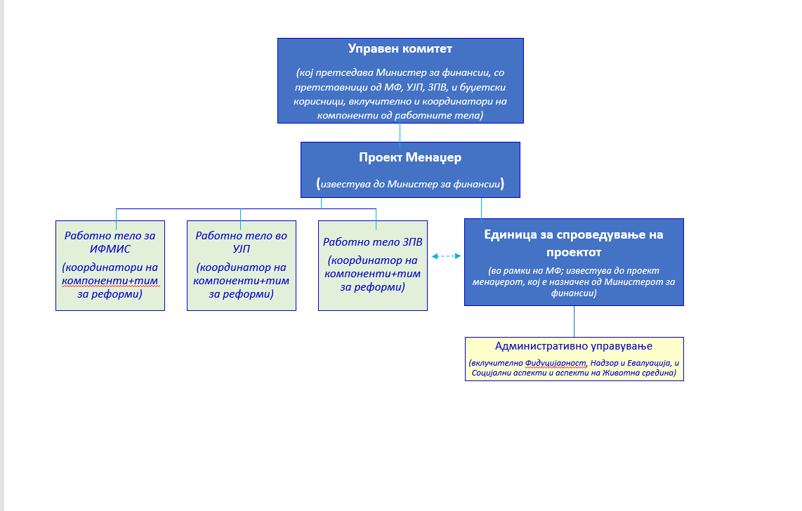

# ПРИЛОГ 2: Записници од состаноци или консултации

|  |  |
| --- | --- |
| **Број: ______** | **Датум и место на состанокот: _________________________________** |
| **Цел на ангажманот:** *(на пример, да се информираат чинителите за предвидениот проект или да се слушнат нивните ставови во врска со потенцијалните еколошки и социјални влијанија на планираниот проект)* | |
| **Начин на ангажман и консултација:** *(на пример, состаноци лице в лице како што се оние организирани во сали или на работилници, фокус групи, писмени консултации, онлајн консултации)* | |
| **Број на учесници и категории на учесници:** | |
| **Список на релевантна документација која им е обелоденета на учесниците:** | |
| **Резиме на главните точки и отворени прашања кои биле покренати од чинителите:** | |
| **Резиме за тоа како одговориле чинителите како била земена предвид нивната загриженост:** | |
| **Прашања и активности за кои се потребни последователни активности, вклучително и појаснување на начинот како чинителите биле информирани за одлуките:** | |

# ПРИЛОГ 3: Образец за поднесување жалби

|  |  |  |  |
| --- | --- | --- | --- |
| **Број** |  | | |
| **Целосно име и презиме (незадолжително)**   * Сакам да ја поднесам поплаката анонимно. * Барам да не се открива мојот идентитет без моја согласност. |  | | |
| **Информации за контакт**  **Ве молиме означете како сакате да ве контактираат (пошта, телефон, е-пошта).** | * По пошта: Ве молиме наведете ја вашата адреса:   ________________________________________________________________________________________________________________________________________________________________ Телефон: _________________________________________________   * Преку е-пошта | | |
| **Претпочитан јазик за комуникација** | * Македонски * Албански * Друг: ___________________ | | |
|  | | | |
| **Опис на инцидентот за поплаката** | | Што се случи? Каде се случи? Кому му се случи? Кој е резултатот од проблемот? | |
|  | | | |
| **Датум на инцидент / поплака** |  | | |
|  | * Еднократен инцидент/поплака (датум ________________) * Се случи повеќе од еднаш (колку пати? ______) * Тековно (во моментов сè уште има проблем) | | |
|  | | | |
| **Што би сакале да се преземе?** | | | |
|  | | | |
| *Информации за контакт за прашања и поплаки:*  Упатено до: **Име презиме**  Адреса: **XYZ n., 1000 Скопје**  тел: + 389 02 ХХХХХХ  Е-пошта:email@email.com | | | Потпис: _________________________________  Датум: _________________________________ |

# ПРИЛОГ 4: Регистар на жалби

|  |  |  |  |  |  |  |
| --- | --- | --- | --- | --- | --- | --- |
| **Датум на прием** | **Име на жалителот** | **Канал за комуникација (на кој начин)** | **Компонента** | **Опис на проблемот** | **Преземени активности** | **Датум на разрешување** |
|  |  |  |  |  |  |  |
|  |  |  |  |  |  |  |
|  |  |  |  |  |  |  |
|  |  |  |  |  |  |  |
|  |  |  |  |  |  |  |
|  |  |  |  |  |  |  |
|  |  |  |  |  |  |  |
|  |  |  |  |  |  |  |
|  |  |  |  |  |  |  |
|  |  |  |  |  |  |  |
|  |  |  |  |  |  |  |
|  |  |  |  |  |  |  |
|  |  |  |  |  |  |  |

# ПРИЛОГ 4: Граѓански организации кои се активни во соодветниот домен во земјата

Релевантни граѓански организации кои ставаат акцент на транспарентноста и на владините реформи во Македонија

1. Вестминстер Фондација за демократија - Македонија
2. Здружение за истражување и развој на општеството „ФОРУМ ПЛУС“ Скопје
3. Здружение за истражување, анализа и развој „ЗЕЛЕНА ЛУПА“ Скопје
4. Здружение на граѓани „Медиа Плус“
5. „ИМПЕТУС“ Центар за интернет, развој и добро владеење – Скопје
6. Иницијатива за европска перспектива
7. Институт за добро владеење и евроатлантски перспективи
8. Македонски центар за меѓународна соработка (МЦМС)
9. Транспаренси Интернешенл – Македонија
10. Фондација за локален развој и демократија „Фокус“ ​​– Велес
11. Фондација за одржлив економски развој „ПРЕДА Плус“
12. Центар за економски анализи
13. Балкански економски форум
14. Центар за правни истражувања и анализи
15. Здружение за развој на демократијата и подобрување на квалитетот на животот и подобрување на образованието „Делта Сосајати“
16. Здружение за развој на социјални и економски дејности „ЕРГОС“ Скопје
17. ПРАВНА ИСТРАЖУВАЧКА МРЕЖА
18. Здружение на економисти, статистичари и економетри „СИГМА СТАТ“ Скопје
19. Праведно и професионално Скопје
20. Здружение на финансиски службеници на единиците на локалната самоуправа и јавните претпријатија
21. Здружение на економски истражувачи „Стоук“ Скопје

# ПРИЛОГ 5: Извештај од одржана јавна расправа

## ЗАПИСНИК

**од Јавната консултација во делот на заштита на животната средина и социјалните аспекти на нацрт документите “План за заложби за животната средина и социјалните аспекти”, “План за ангажирање на чинители” и “Постапки за управување со работна сила”за проектот “Градење ефективни, транспарентни и отчетни институции за управување со јавните финансии во Северна Македонија“ (21.10.2022)**

|  |  |
| --- | --- |
| **Место** | Министерство за финансии   * Сала за состаноци I спрат * Датум 21.10.2022 * Времетраење од 10.00 – 11.00 часот |
| **Цел** | Настанот се организираше со цел да се презентираат нацрт документите:   * План за заложби за животната средина и социјалните аспекти * План за ангажирање на чинители * Постапки за управување со работна сила   во рамките на проектот за “Градење ефективни, транспарентни и отчетни институции за управување со јавните финансии во Северна Македонија“ и да се добијат коментари и забелшки од засегнатите страни. |
| **Поканети** | Покани беа испратени до повеќе засегнати страни од проектот за “Градење ефективни, транспарентни и отчетни институции за управување со јавните финансии во Северна Македонија“ (министерства, државни институции и агенци, граѓански сектор, итн.). Листата со поканети е приложена во Анекс 2. |
| **Учесници** | Претставници од Министерство за финансии и засегнати страни учествуваа на јавната консултација(од Министерство за информатичко општество и администрација, Македонски центар за меѓународна соработка (МЦМС), Вестминстер Фондација за демократија). |
| **Презентирачки техники** | Подготвена беше Power Point презентација со клучните наоди од нацрт документите: План за заложби за животната средина и социјалните аспекти, План за ангажирање на чинители и Постапки за управување со работна сила.  Презентацијата е приложена во Анекс 3. |
| **Објава за јавна консултација** | На 07.10.2022 повикот беше објавен на македонски, албански и англиски јазик на веб страната на Министерство за финиасии и во два печатени медиуми на македонски и албански јазик.  Дополнителнно покани од страна на Министерството за финансии беа испратени и до засегнатите страни од релевнтните институции (министерства, државни институции и агенции, невладини организации, итн.).  Ревидираните документи беа поставени на веб страната на Министерството за финансии на 10.10.2022.  Огласот е приложен во Анекс 1. |

На 21.10.2022 во 10:00 часот во просториите на Министерството за финансии се одржа јавна консултација во врска со нацрт документите: План за ангажирање на чинители, Постапки за управување со работна сила и План за заложби за животната средина и социјалните аспекти во рамките на проектот за Градење ефективни, транспарентни и отчетни институции за управување со јавните финансии во Северна Македонија.

Во Анекс 1 е приложен Огласот за одржувањето на јавната консултација за нацрт документите План за ангажирање на чинители, Постапки за управување со работна сила и План за заложби за животната средина и социјалните аспекти кој беше објавен на на веб страната на Министерството за финансии [https://finance.gov.mk/2022/10/07/јавна консултација](https://finance.gov.mk/2022/10/07/%d1%98%d0%b0%d0%b2%d0%bd%d0%b0-%d0%ba%d0%be%d0%bd%d1%81%d1%83%d0%bb%d1%82%d0%b0%d1%86%d0%b8%d1%98%d0%b0-%d0%b2%d0%be-%d0%b4%d0%b5%d0%bb%d0%be%d1%82-%d0%bd%d0%b0-%d0%b7%d0%b0%d1%88%d1%82%d0%b8%d1%82/%20) на македонски, албански и англиски и во два печатени медиуми на македонски и албански јазик на 07.10.2022.

Ревидираните документи План за заложби за животната средина и социјалните аспекти, План за ангажирање на чинители и Постапки за управување со работна сила беа поставени на веб страната на Министерството за финансии на 10.10.2022.

Дополнително покана за јавната консултација беше испратена до засегнатите страни од релевнтните институции (министерства, државни институции и агенции, невладини организации, итн.). Листата е приложена во Анекс 2 од овој документ.

На јавната консултација присуствуваа 13 учесници од различни групи на засегнати страни (Министерство за финансии, Министерство за информатичко општество и администрација, Македонски центар за меѓународна соработка (МЦМС), Вестминстер Фондација за демократија). Во Анекс 4 се приложени фотографии од настанот.

За потребите на јавната консултација беше подготвена Power Point презентација која е приложена како Анекс 3 на овој записник.

Настанот за јавната консултација во врска со нацрт документите го отвори г-динот Даут Хајлурахи од Министерството за фининасии.Тој инфомрираше дека на подготовката на Проектот за „Градење ефективни, транспарентни и отчетни институции за управување со јавните финансии во Северна Македонија**“** во изминатиот период му претходеле повеќе дијалози, состаноци и консултации кои биле одржани со министерствата, Кабинетот на заменик претседателот на Владата задолжен за економски прашања, Управата за јавни приходи, државните агенции, единиците на локалната самоуправа и со други релевантни институции кои се активни на национално и локално ниво .

Во продолжение тој даде краток осврт на Проектот информирајќи дека Министерството за финансии на Република Северна Македонија е во фаза на преговори за реализација на проектот „Градење ефективни, транспарентни и отчетни институции за управување со јавните финансии во Северна Македонија. Сите проектни активности ќе бидат финансирани од Светска банка со добивање на заем преку Владата на Република Северна Македонија како и со грант од страна на Европската Унија.

Тој нагласи дека со проектот ќе се овозможи поддршка на реформите во управувањето со јавните финансии преку зајакнување на институционалниот капацитет и подобрување на процесите и технолошките платформи во согласност со новиот Закон за Буџет, вклучувајќи и воведување на ИФМИС, САМИС и на други GovTech решенија, ќе се зајакне оперативната ефективност во работењето на УЈП, со ставање акцент нанадградување на нејзиниот систем за управување со даноците и ќе се превземат активности за управување со промени со цел подобрено организациско учење, олеснување на соработката во клучните области на реформите.

Потоа ги презентираше целите и компоненетите на проектот:

* **Компонента 1: Поддршка на реформите во управувањето со јавните расходи**

Поткомпонента 1.1 - Спроведување измени во законската рамка

Поткомпонента 1.2 – Развој на GovTech решенија со цел поддршка на реформите во управувањето со јавните финансии (IFMIS)

Поткомпонента 1.3 – Развој на информациски систем за управување со државната помош (SAMIS)

Поткомпонента 1.4 – Институционални структури и поволна средина

* **Компонента 2: Зајакнување на праксите и системите во Управата за јавни приходи**

Поткомпонента 2.1 - Подобрување на ефективноста во управувањето со приходите

Поткомпонента 2.2 - Подобрување и проширување на информациските системи за управување со даночните приходи на УЈП

Поткомпонента 2.3 - Зајакнување на функциите на УЈП

* **Компонента 3: Поддршка за управувањето со промени, координација на донаторите и управување со проекти**

Поткомпонента 3.1 Операционализација на управувањето со промени, ангажирање на чинителите и комуникација

Поткомпонента 3.2 Кадровско екипирање и функционирање на единица за спроведување на проектот

По краткиот опис на компонентите на проектот, г-динот Даут Хајлурахи ги презентираше главните точки од трите нацрт документи.

Тој инфомрираше дека Министерството за финансии, како имплементирачка агениција ќе обезбеди спроведување на Проектот во согласност со Стандардите за животна средина и социјални аспекти (ЕСС) и Планот на заложби за животната средина и социјалните аспекти (ПЗЖССА), на начин прифатлив за Светска банка. Во ПЗЖССА се предвидени материјални мерки и активности кои треба да се спроведат, вклучувајќи ги тука временските рамки на активностите и мерките, институционалните аранжмани, аранжманите за персонал, обуки, следење и известување, управување со поплаки и инструментите за животна средина и социјални аспекти кои треба да се изготват односно ажурираат, консултираат, усвојат, обелоденат и спроведат во согласност со ЕСС. Откако ќе бидат усвоени, таквите инструменти за животна средина и социјални аспекти може да бидат ревидирани од време на време со претходна согласност од Светска банка.

Потоа се осврна на Планот за ангажирање на чинители во кој се наведени информациите како ќе бидат вклучени засегнатите страни во текот на проектот, кои активности биле претходно реализирани во рамките на проектот и преглед на релевантните институции и изведувачи во спроведувањето на идните активности поврзани со имплементацијата на проектните активности.

Во врска со документот Постапки за управување со работна сила објасни дека во нацрт документот се дефинирани постапките кои се поврзани со управувањето, ангажирањето и дефинирањето на типот на работната сила која ќе биде вклучена во проектот, а покнкретните задолженија ќе бидат дефинирани во оперативниот прирачник кој ќе треба да биде одобрен од Светска банка за проектот да добие ефективност.

По краткиот вовед за проектот, како и целите и значењето на подготвените нацрт документи, беше отворена дискусија.

Претставничката од Македонски центар за меѓународно соработка, Г-ѓа Валентина Величковска постави прашање на кој начин ќе биде вклучен граѓанскиот сектор во релаизацијата на проектните активности?

Г-динот Даут Хајрулахи одговори дека е планирано организирње на состаноци на рботната група раководена од Министерот за финансии или друго одговорно лице назначено од негова страна, како и сите заинтересирана страни, вклучително и невладиниот сектор на кои сите учесници можат да постават прашања и да бидат информирани за било која аспект од имплементацијата на проектот. Исто така додаде дека за одредени активности ќе бидат испраќани информации по меил, соопштенија за медиуми. Во моментов, документите поврзани со проектот се објавени на веб страната на Министерство за финансии во делот соопштенија, но во блиска иднина се планира да се креира посебен дел на веб страната на Министерството наменет конкретно за реализацијата на проектот. Со имплементацијата на ИФМИС се постигнува поголема транспарентност и тоа не само во работењето на вработените во институциите туку и граѓаните ќе имаат пристап до информациите поврзани со јавните финансии преку овој систем.

На одговорот се надоврза и г-ѓа Сања Миливојевиќ Манчевска, член на работната група за ИФМИС при Министерството за финансии која објасни дека учеството на невладиниот сектор во имплементацијата на проектот може да се следи и преку „Програмата за реформа на управувањето со јавни финансии 2022-2025“ (ПФМ програма - [https://finance.gov.mk/пфм програма](https://finance.gov.mk/wp-content/uploads/2022/10/%D0%9F%D0%A4%D0%9C-%D0%BF%D1%80%D0%BE%D0%B3%D1%80%D0%B0%D0%BC%D0%B0-2022-2025-MK-Struktuirana-za-Vlada-1.pdf)), во којашто еден од приоритетите е имплементацијата на интегрираниот информатички систем за информации за финансиско управување (ИФМИС). Во рамки на овој приоритет е развиен среднорочен план за имплементација на проектот, со вклучени мерки и индикатори за следење.

Преставничката од Министерство за финансии, г-ѓата Елена постави прашање на кој начин ќе се реализираат активностите поврзани со втората компоненета и дали нивниот систем ќе биде поврзан со ИФМИС?

Г-динот Даут Хајрулахи објасни дека целта на компонентата 2 е да се зајакне оперативната ефективност во работењето на УЈправата за јавни приходи (УЈП), со ставање акцент на унапредување на нејзиниот систем за управување со даночната усогласеност и на некои нејзини функции. Компонентата ќе финансира одбрани активности кои се комплементарни на тековните инвестиции кои ги прави УЈП во развојот на основните модули (регистрација, пополнување и управување со услуги, сметководство, плаќања и поврат на средства, управување со долг, проценки, правни работи и ревизија) на Интегрираниот Даночен Информациски Систем (ИТИС) кои се преземаат во рамки на државниот буџет. Со активностите во рмаките на проектот ќе се овозможи надградаба на постоечкиот систем на Управата за јавни приходи, како и набавка на дополнителен хардвер потребен за поддршка на нивниот систем. Исто така додаде дека во тек се и разговори за вкучување на е-фактура во рамките на нивниот систем.

По исцрпување на сите прашања и коментари г-динот Даут Хајлурахи им се заблагодари на учесниците за нивниот придонес и ја затвори јавната расправа.

## АНЕКС 1 – ОГЛАС

**за Јавната консултација во делот на заштита на животната средина и социјалните аспекти на нацрт документите “План за заложби за животната средина и социјалните аспекти”, “План за ангажирање на чинители” и “Постапки за управување со работна сила”за проектот “Градење ефективни, транспарентни и отчетни институции за управување со јавните финансии во Северна Македонија“**

**ОГЛАС**

**За Јавната консултација во делот на заштита на животната средина и социјалните аспекти на нацрт документите “План за заложби за животната средина и социјалните аспекти”, “План за ангажирање на чинители” и “Постапки за управување со работна сила”за проектот “Градење ефективни, транспарентни и отчетни институции за управување со јавните финансии во Северна Македонија“**

Министерството за финансии на Република Северна Македонија ја известува заинтересираната јавност дека планира да го реализира проектот „Градење ефективни, транспарентни и отчетни институции за управување со јавните финансии во Северна Македонија“. Финансирањето на овој проект се планира да се обезбеди со средства од Светска банка со кофинансирање од ЕУ. Согласно барањата што произлегуваат од проектот во врска со делот на заштитата на животната средина и социјалните аспекти, уште во раната фаза на подготовка на проектниот документ и процесот на одобрување, ќе се одржи јавна консултација со засегнатите страни за следните документи:

План на заложби за животната средина и социјалните аспекти (МК)

Постапки за управување со работната сила (МК)

План за ангажирање чинители (МК)

Наведените документи на македонски, англиски и албански јазик се достапни на увид во просториите на Министерството за финансии.

Јавната консултација за горенаведените документи за наведениот проект, во делот на заштита на животната средина и социјалните аспекти, ќе се одржи во просториите на Министерството за финансии, на 21.10.2022 година (петок) со почеток во 10:00 часот. Ве молиме да го најавите Вашето учество на долунаведената електронска адреса.

Забелешки и/или коментари по однос на документите може да се достават на самата јавна консултација и/или во писмена форма, најдоцна до 21.10.2022 година, на следната адреса:

Министерство за финансии

ул. „Даме Груев“ бр. 12, 1000 Скопје, РС Македонија

Лица за контакт:

Sulejman Qazimi

Тел. 3 255 337

е-mail: sulejman.qazimi@finance.gov.mk

**Оглас објавен на веб страната на Министерството за финансии**

[https://finance.gov.mk/2022/10/07/јавна консултација](https://finance.gov.mk/2022/10/07/%d1%98%d0%b0%d0%b2%d0%bd%d0%b0-%d0%ba%d0%be%d0%bd%d1%81%d1%83%d0%bb%d1%82%d0%b0%d1%86%d0%b8%d1%98%d0%b0-%d0%b2%d0%be-%d0%b4%d0%b5%d0%bb%d0%be%d1%82-%d0%bd%d0%b0-%d0%b7%d0%b0%d1%88%d1%82%d0%b8%d1%82/%20)

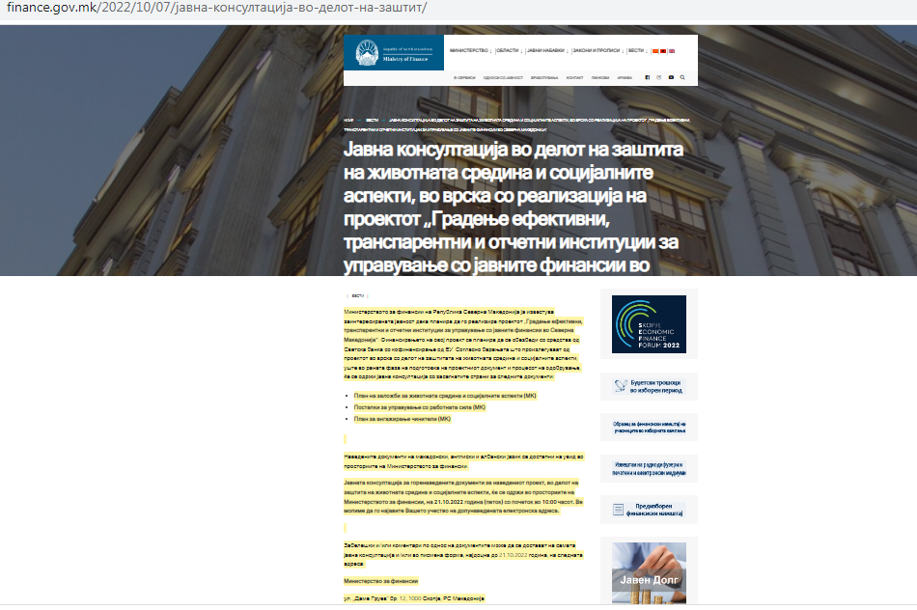

**Оглас објавен во весникот Слободен печат, петок, 7 октомври 2022**

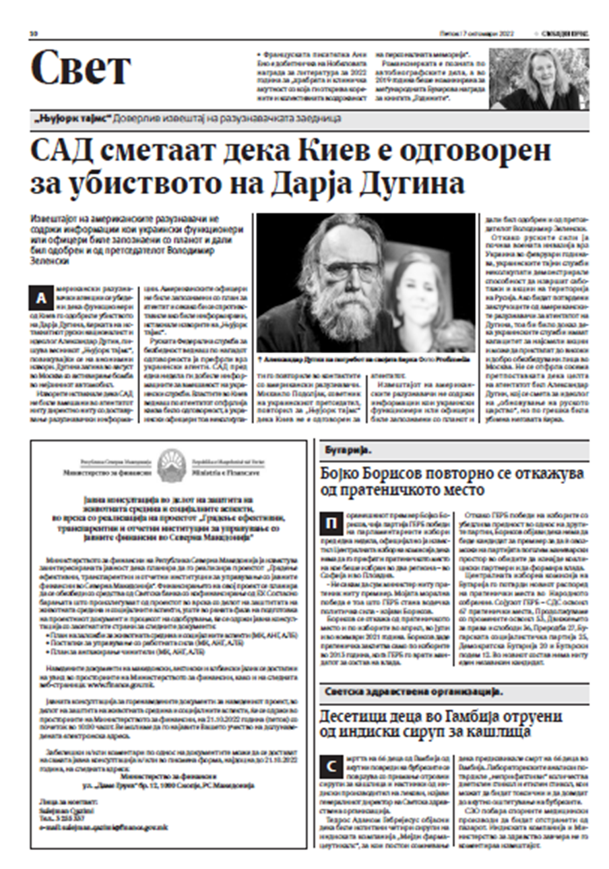

**Оглас објавен во весникот Коха, петок, 7 октомври 2022**

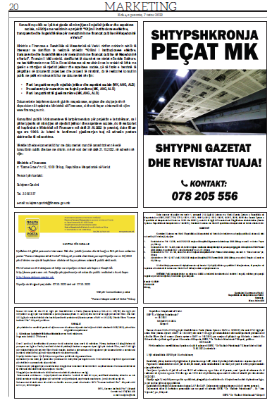

## **АНЕКС 2 – ЛИСТА НА ПОКАНЕТИ ЛИЦА**

**За Јавната консултација во делот на заштита на животната средина и социјалните аспекти на нацрт документите “План за заложби за животната средина и социјалните аспекти”, “План за ангажирање на чинители” и “Постапки за управување со работна сила”за проектот “Градење ефективни, транспарентни и отчетни институции за управување со јавните финансии во Северна Македонија“**

Јавна расправа за “**Градење ефективни, транспарентни и отчетни институции за управување со јавните финансии во Северна Македонија**“

Disksutim publik për **“Krijimi i institucioneve efektive, transparente dhe llogaridhënëse për menaxhimin me financat publike në Maqedoninë e Veriut”.**

Public consultation for **“Building Effective, Transparent and Accountable Public Financial Management Institutions in North Macedonia”.**

|  |  |  |
| --- | --- | --- |
| Р.бр. | Институција | Контакт инфо |
| 1 | Министерство за информатичко општество и администрација | cabinet@mioa.gov.mk |
| 2 | Министерство за внатрешни работи | kontakt@moi.gov.mk |
| 3 | Министерство за економија |  |
| 4 | Министерство за животна средина и просторно планирање | infoeko@moepp.gov.mk |
| 5 | Управа за јавни приходи | info@ujp.gov.mk |
| 6 | Вестминстер Фондација за демократија - Македонија | [Damir.neziri@wfd.org](mailto:Damir.neziri@wfd.org) |
| 7 | Здружение за истражување и развој на општеството „ФОРУМ ПЛУС“ Скопје | forumplus.org.mk |
| 8 | Здружение за истражување, анализа и развој „ЗЕЛЕНА ЛУПА“ Скопје |  |
| 9 | Здружение на граѓани „Медиа Плус“ | [info@mediaplus.org.mk](mailto:info@mediaplus.org.mk) |
| 10 | „ИМПЕТУС“ Центар за интернет, развој и добро владеење – Скопје | [contact@impetus.mk](mailto:contact@impetus.mk) |
| 11 | Иницијатива за европска перспектива | [contact@iep.mk](mailto:contact@iep.mk) |
| 12 | Институт за добро владеење и евроатлантски перспективи | [contact@iduep.org.mk](mailto:contact@iduep.org.mk) |
| 13 | Македонски центар за меѓународна соработка (МЦМС) |  |
| 14 | Транспаренси Интернешенл – Македонија | [info@transparency.mk](mailto:info@transparency.mk) |
| 15 | Фондација за локален развој и демократија „Фокус“ ​​– Велес | [contact@focus.org.mk](mailto:contact@focus.org.mk) |
| 16 | Фондација за одржлив економски развој „ПРЕДА Плус“ | info@predaplus.eu |
| 17 | Центар за економски анализи | info@cea.org.mk |
| 18 | Балкански економски форум |  |
| 19 | Центар за правни истражувања и анализи | [contact@cpia.mk](mailto:contact@cpia.mk) |
| 20 | Здружение за развој на демократијата и подобрување на квалитетот на животот и подобрување на образованието „Делта Сосајати“ |  |
| 21 | Здружение за развој на социјални и економски дејности „ЕРГОС“ Скопје | [nvo.ergos@gmail.com](mailto:nvo.ergos@gmail.com) |
| 22 | ПРАВНА ИСТРАЖУВАЧКА МРЕЖА |  |

**АНЕКС 3 – ФОТОГРАФИИ**

**За Јавната консултација во делот на заштита на животната средина и социјалните аспекти на нацрт документите “План за заложби за животната средина и социјалните аспекти”, “План за ангажирање на чинители” и “Постапки за управување со работна сила”за проектот “Градење ефективни, транспарентни и отчетни институции за управување со јавните финансии во Северна Македонија“**

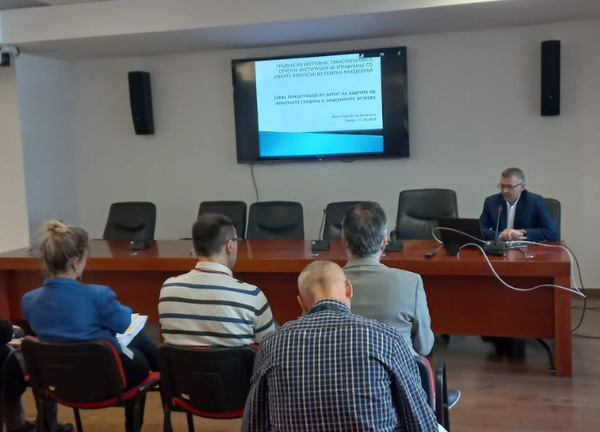

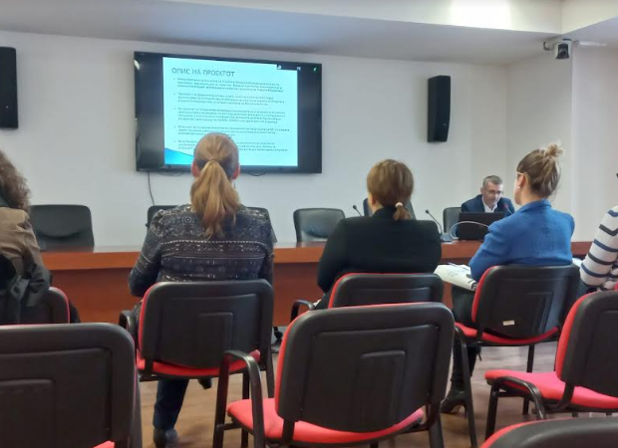

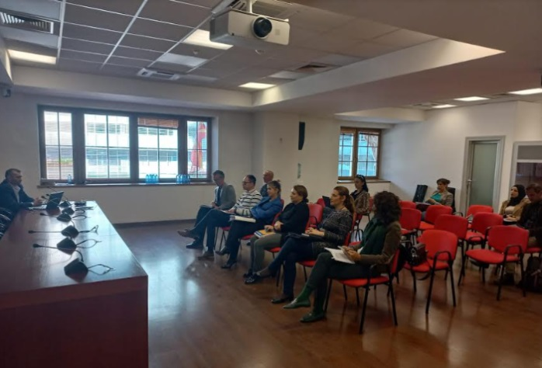

## АНЕКС 4 – POWER POINT ПРЕЗЕНТАЦИЈА

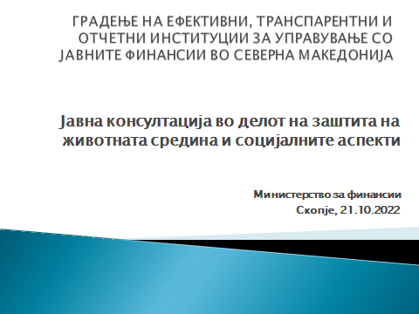

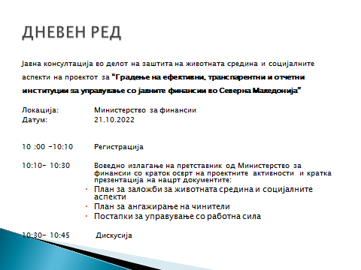

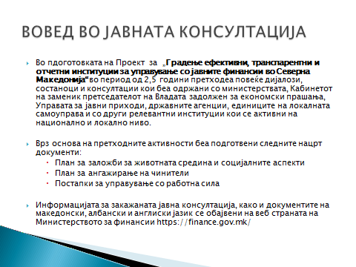

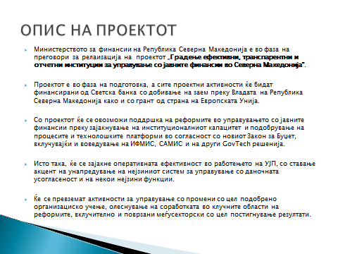

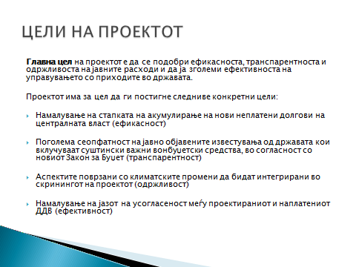

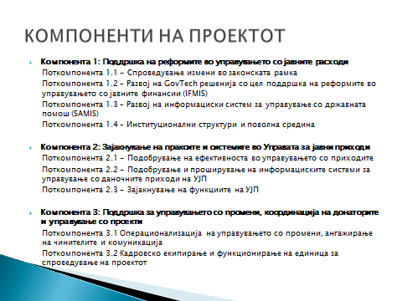

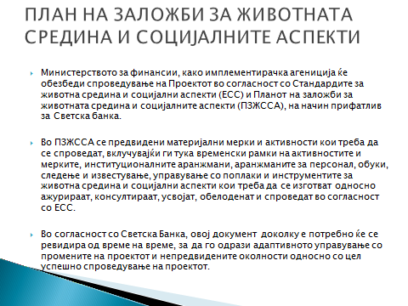

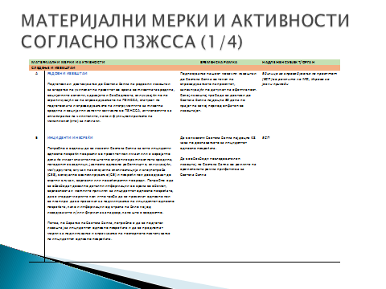

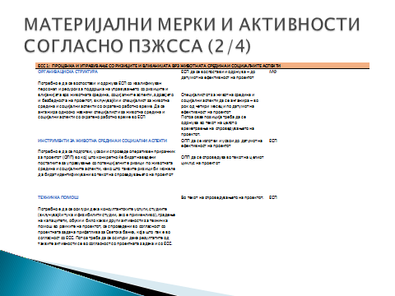

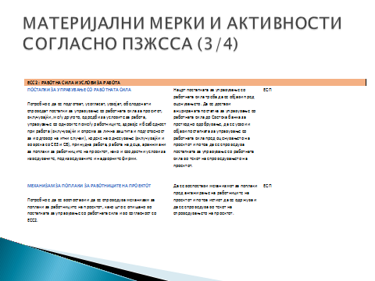

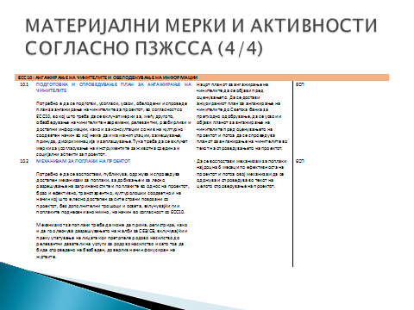

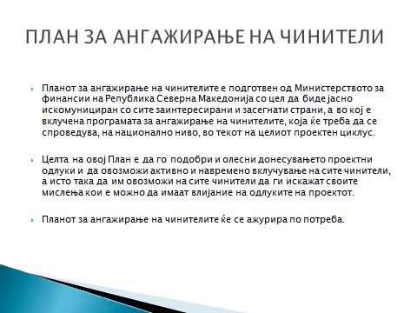

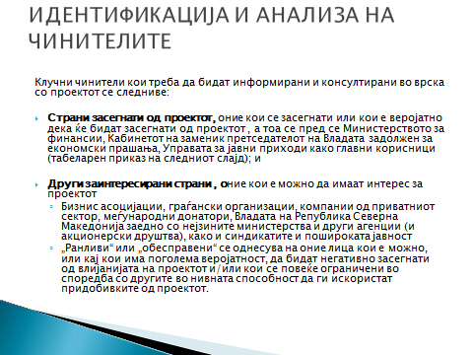

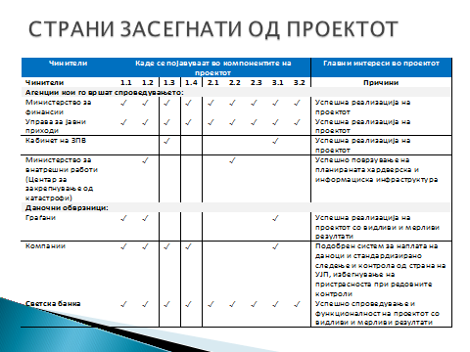

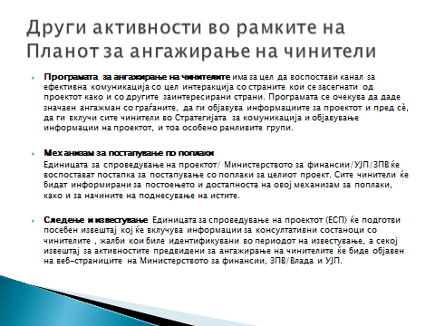

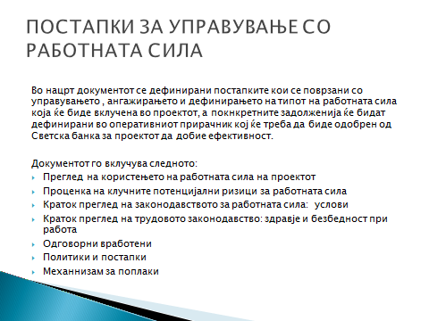



1. **Законот за Буџет** ги конкретизира распоредот и постапките според кои треба да се подготвува, одобрува, извршува и евидентира Буџетот, како и завршните сметки кои треба да се достават на одобрување.
2. [**GovTech**](https://www.worldbank.org/en/programs/govtech/) е пристап на ниво на целата влада за модернизација на јавниот сектор со кој се промовира едноставна, ефикасна и транспарентна влада, при што граѓаните го имаат централното место во спроведувањето на реформите.